Volume 05. Path Planning and Autonomous Navigation

Chapter 08. Behavior Planning

08.1 Behavior Planning Overview
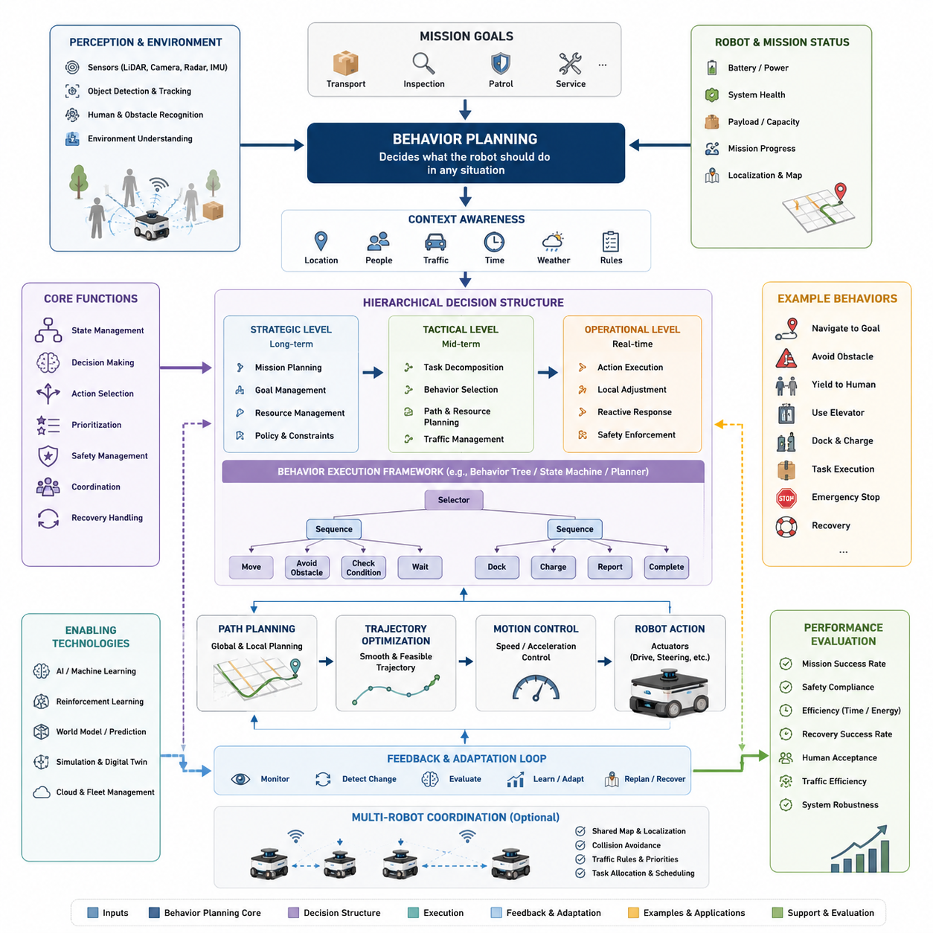
행동 계획(Behavior Planning)은 자율주행 시스템에서 가장 중요한 계층 중 하나로, 상위 수준의 임무 목표와 하위 수준의 이동 제어를 연결하는 핵심 역할을 수행한다. 위치 추정(Localization)이 로봇이 현재 어디에 있는지를 판단하고, 지도 작성(Mapping)이 환경 정보를 제공하며, 인지(Perception)가 주변 객체를 인식하고, 경로 계획(Path Planning)이 이동 경로를 계산한다면, 행동 계획은 특정 순간에 로봇이 무엇을 해야 하는지를 결정한다. 행동 계획은 적절한 행동을 선택하고, 운영 우선순위를 결정하며, 동적인 환경과의 상호작용을 관리하고, 로봇의 행동이 안전하고 효율적이며 예측 가능하도록 보장한다. 현대 자율이동로봇(AMR)에서 행동 계획은 단순한 이동 기능을 지능형 의사결정 시스템으로 발전시키는 핵심 요소이다.
실제 환경에서 운용되는 로봇은 단순한 경로 계획만으로 해결할 수 없는 다양한 상황에 직면한다. 로봇은 보행자를 기다릴지, 임시 장애물을 우회할지, 다른 로봇에게 양보할지, 엘리베이터를 이용할지, 충전 스테이션으로 이동할지, 또는 주행 실패 상황에서 복구 절차를 수행할지를 결정해야 한다. 이러한 판단은 단순한 기하학적 경로 생성 이상의 의사결정을 요구한다. 행동 계획은 환경 상황, 임무 목표, 운영 제약 조건 및 안전 요구사항을 종합적으로 고려하여 적절한 행동을 선택하는 의사결정 프레임워크를 제공한다. 행동 계획이 없다면 로봇은 뛰어난 인지 및 주행 능력을 가지고 있더라도 복잡한 환경에서 효과적으로 동작하기 어렵다.
일반적으로 자율주행 시스템은 여러 계층으로 구성된다. 가장 상위 계층에서는 미션 계획(Mission Planning)이 물품 운반, 시설 점검, 순찰 수행과 같은 장기적인 목표를 설정한다. 행동 계획은 이러한 목표를 실제 실행 가능한 행동으로 변환한다. 이후 경로 계획은 해당 행동을 수행하기 위한 경로와 궤적을 생성하며, 모션 제어(Motion Control)는 최종적으로 모터 명령을 생성하여 로봇을 이동시킨다. 이러한 계층형 구조에서 행동 계획은 전략적 목표와 실제 실행을 연결하는 핵심적인 중간 계층 역할을 수행한다.
행동 계획의 주요 목적 중 하나는 로봇의 상태(State)를 관리하는 것이다. 로봇은 단일 작업만 지속적으로 수행하는 것이 아니라 대기 상태, 임무 수신, 주행, 장애물 회피, 대기, 도킹, 충전, 비상 정지, 복구, 임무 완료와 같은 다양한 상태를 오가게 된다. 각 상태는 서로 다른 제어 로직과 행동 규칙을 요구한다. 행동 계획은 이러한 상태 전환을 관리하고 환경 변화, 임무 상태 변화 및 시스템 상태 변화에 적절히 대응할 수 있도록 한다.
예를 들어 물류 창고에서 운용되는 AMR을 생각해 볼 수 있다. 로봇이 운송 임무를 부여받으면 먼저 배터리 잔량을 확인한다. 충분한 전력이 있다면 목적지로 이동을 시작하지만, 배터리 잔량이 일정 수준 이하라면 작업을 일시 중단하고 충전소로 이동할 수 있다. 이동 중에는 작업자, 지게차, 임시 장애물 또는 혼잡한 통로를 만날 수 있으며, 이때 감속, 정지, 대기, 우회 또는 우선 통행 요청과 같은 결정을 내려야 한다. 이러한 모든 판단은 행동 계획에 의해 이루어진다.
동적인 환경에서는 행동 계획의 중요성이 더욱 커진다. 실제 환경에는 이동하는 사람, 차량, 자동문, 엘리베이터, 장비 등이 존재하며 예측하기 어려운 사건들이 지속적으로 발생한다. 로봇은 현재 상황을 분석하고 가장 적절한 행동을 선택해야 한다. 예를 들어 통로가 일시적으로 막혀 있는 경우에는 잠시 대기할 수 있으며, 장애물이 장시간 제거되지 않을 것으로 판단되면 새로운 경로를 생성할 수 있다. 또한 보행자가 안전 영역 내로 진입하면 감속하거나 정지하는 등의 행동을 수행할 수 있다.
고급 행동 계획 시스템은 상황 인식(Context Awareness) 기능을 갖는다. 동일한 장애물이라도 임무의 중요도, 주변 환경, 적재물 특성, 안전 요구사항에 따라 다른 행동이 필요할 수 있다. 병원에서 약품을 운반하는 로봇은 빠른 배송을 우선시할 수 있으며, 야간에 운용되는 청소 로봇은 작업 효율성을 우선시할 수 있다. 실외 점검 로봇은 기상 상태나 통신 품질에 따라 행동 전략을 변경할 수 있다.
현대의 행동 계획 시스템은 일반적으로 계층형 의사결정 구조를 사용한다. 전략 계층은 장기 목표를 설정하고, 전술 계층은 목표 달성 방법을 결정하며, 운영 계층은 실시간 행동을 관리한다. 이러한 구조는 장기적인 임무 목표를 유지하면서도 환경 변화에 유연하게 대응할 수 있도록 해준다.
행동 계획은 안전 관리에서도 핵심 역할을 수행한다. 자율주행 로봇은 사람, 장비 및 시설과 함께 동작하기 때문에 안전성이 최우선이다. 단순히 비상 정지 기능이나 장애물 감지만으로는 충분하지 않다. 위험 상황이 발생하기 전에 예방적인 행동을 수행해야 한다. 예를 들어 사람이 많은 구역에서는 속도를 낮추고, 위험 지역에서는 접근을 제한하며, 악천후에서는 작업을 중단할 수 있다. 이러한 예방적 안전 행동 역시 행동 계획에 의해 결정된다.
사람과 함께 작업하는 환경에서는 인간 친화적 주행(Human-Aware Navigation)이 중요하다. 사람들은 로봇의 행동이 이해 가능하고 예측 가능하기를 기대한다. 단순히 효율적으로 움직이는 것보다 사회적으로 수용 가능한 행동을 수행하는 것이 중요하다. 행동 계획은 개인 공간을 존중하고, 적절하게 양보하며, 갑작스러운 움직임을 피하고, 이동 방향을 명확하게 전달하는 등의 사회적 행동을 관리한다. 이러한 기능은 병원, 공항, 사무실, 쇼핑몰과 같은 공간에서 매우 중요하다.
다수의 로봇이 동시에 운영되는 환경에서는 행동 계획이 교통 관리 역할도 수행한다. 수십 대 또는 수백 대의 로봇이 동일한 공간을 공유할 경우 교차로, 복도, 엘리베이터, 충전소 등에서 충돌이나 교착 상태가 발생할 수 있다. 행동 계획은 우선순위 지정, 스케줄링, 자원 예약 및 충돌 해결 기능을 통해 효율적인 로봇 운영을 가능하게 한다.
실외 자율주행 로봇에서는 더욱 복잡한 의사결정이 요구된다. 실외 환경은 구조화 정도가 낮고 환경 변화가 크기 때문이다. 기상 변화, 조도 변화, 비정형 지형, 이동 차량 및 불완전한 지도 정보에 대응해야 한다. 예를 들어 폭우가 발생할 경우 로봇은 속도를 줄이고 안전 거리를 늘리며 안전 지역으로 복귀하는 행동을 선택할 수 있다.
복구 행동(Recovery Behavior)은 행동 계획의 또 다른 중요한 요소이다. 실제 운영 중에는 위치 추정 오류, 경로 차단, 센서 이상, 통신 장애와 같은 문제가 발생할 수 있다. 복구 전략은 이러한 문제를 감지하고 적절한 대응 절차를 수행하도록 한다. 예를 들어 재경로 생성, 후진 이동, 센서 재초기화, 지도 재구성 또는 운영자 호출과 같은 행동이 수행될 수 있다. 효과적인 복구 전략은 시스템의 가용성과 신뢰성을 크게 향상시킨다.
행동 계획은 다양한 방식으로 구현될 수 있다. 가장 전통적인 방식은 유한 상태 기계(Finite State Machine, FSM)이며, 각 상태와 상태 전환 규칙을 정의하여 행동을 제어한다. 최근에는 행동 트리(Behavior Tree)가 널리 사용되고 있는데, 이는 모듈화와 확장성이 뛰어나고 유지보수가 용이하기 때문이다. 또한 규칙 기반 시스템, 자동 계획(Planning) 알고리즘, 강화학습(Reinforcement Learning), 모방학습(Imitation Learning), 대규모 언어 모델(LLM) 기반 접근법도 활용되고 있다.
특히 행동 트리는 현대 로봇 시스템에서 가장 널리 사용되는 행동 계획 구조 중 하나이다. 복잡한 행동을 작은 모듈로 분리하여 재사용할 수 있으며, 시각적으로도 이해하기 쉽다. 대규모 산업용 로봇 프로젝트에서는 행동 트리가 사실상의 표준 구조로 자리 잡고 있다.
최근에는 인공지능 기술이 행동 계획에 적극적으로 적용되고 있다. 전통적인 규칙 기반 시스템은 예측 가능한 환경에서는 우수하지만 새로운 상황에 대한 적응력이 제한적이다. AI 기반 행동 계획은 경험을 통해 학습하고 새로운 환경에서도 일반화된 행동을 생성할 수 있다. 강화학습은 최적의 행동 정책을 학습할 수 있으며, 파운데이션 모델과 체화형 AI(Embodied AI)는 인간 수준의 의사결정을 목표로 연구되고 있다.
행동 계획 개발 과정에서는 시뮬레이션이 매우 중요하다. 실제 환경에서 모든 상황을 테스트하는 것은 비용과 시간이 많이 들기 때문이다. 디지털 트윈, Gazebo, Isaac Sim과 같은 시뮬레이션 환경에서는 수천 개의 시나리오를 반복적으로 검증할 수 있으며, 위험한 상황도 안전하게 재현할 수 있다.
행동 계획 시스템의 성능은 단순한 이동 속도만으로 평가되지 않는다. 임무 성공률, 안전성, 복구 성공률, 사람과의 상호작용 품질, 교통 효율성, 자원 활용도, 운영 안정성 등 다양한 요소를 종합적으로 평가해야 한다. 이러한 평가 지표는 실제 운영 환경에서 행동 계획의 효과를 검증하는 데 사용된다.
미래의 행동 계획은 단순한 규칙 실행을 넘어 인지적 의사결정(Cognitive Decision Making)으로 발전할 것으로 예상된다. 미래의 로봇은 환경을 이해하고, 미래 상황을 예측하며, 행동 결과를 추론하고, 최적의 행동을 선택하는 능력을 갖추게 될 것이다. 이를 위해 의미 기반 이해(Semantic Understanding), 월드 모델(World Model), 멀티모달 AI, 상황 추론(Context Reasoning) 기술이 적극적으로 활용될 전망이다.
결론적으로 행동 계획은 인지, 위치 추정, 지도 작성, 경로 계획, 제어, 안전 관리 및 임무 수행을 통합하는 자율주행 시스템의 의사결정 두뇌 역할을 수행한다. 행동 계획은 단순한 이동 기능을 목적 지향적이고 지능적인 자율 행동으로 발전시키며, 물류센터, 병원, 공장, 스마트시티, 농업, 건설, 점검 및 실외 자율주행 로봇 등 다양한 분야에서 핵심 기술로 활용되고 있다. 앞으로 로봇의 자율성과 지능 수준이 향상될수록 행동 계획의 중요성은 더욱 커질 것이며, 차세대 자율로봇 기술의 핵심 구성 요소로 자리 잡게 될 것이다.

08.2 State Machines and Behavior Trees
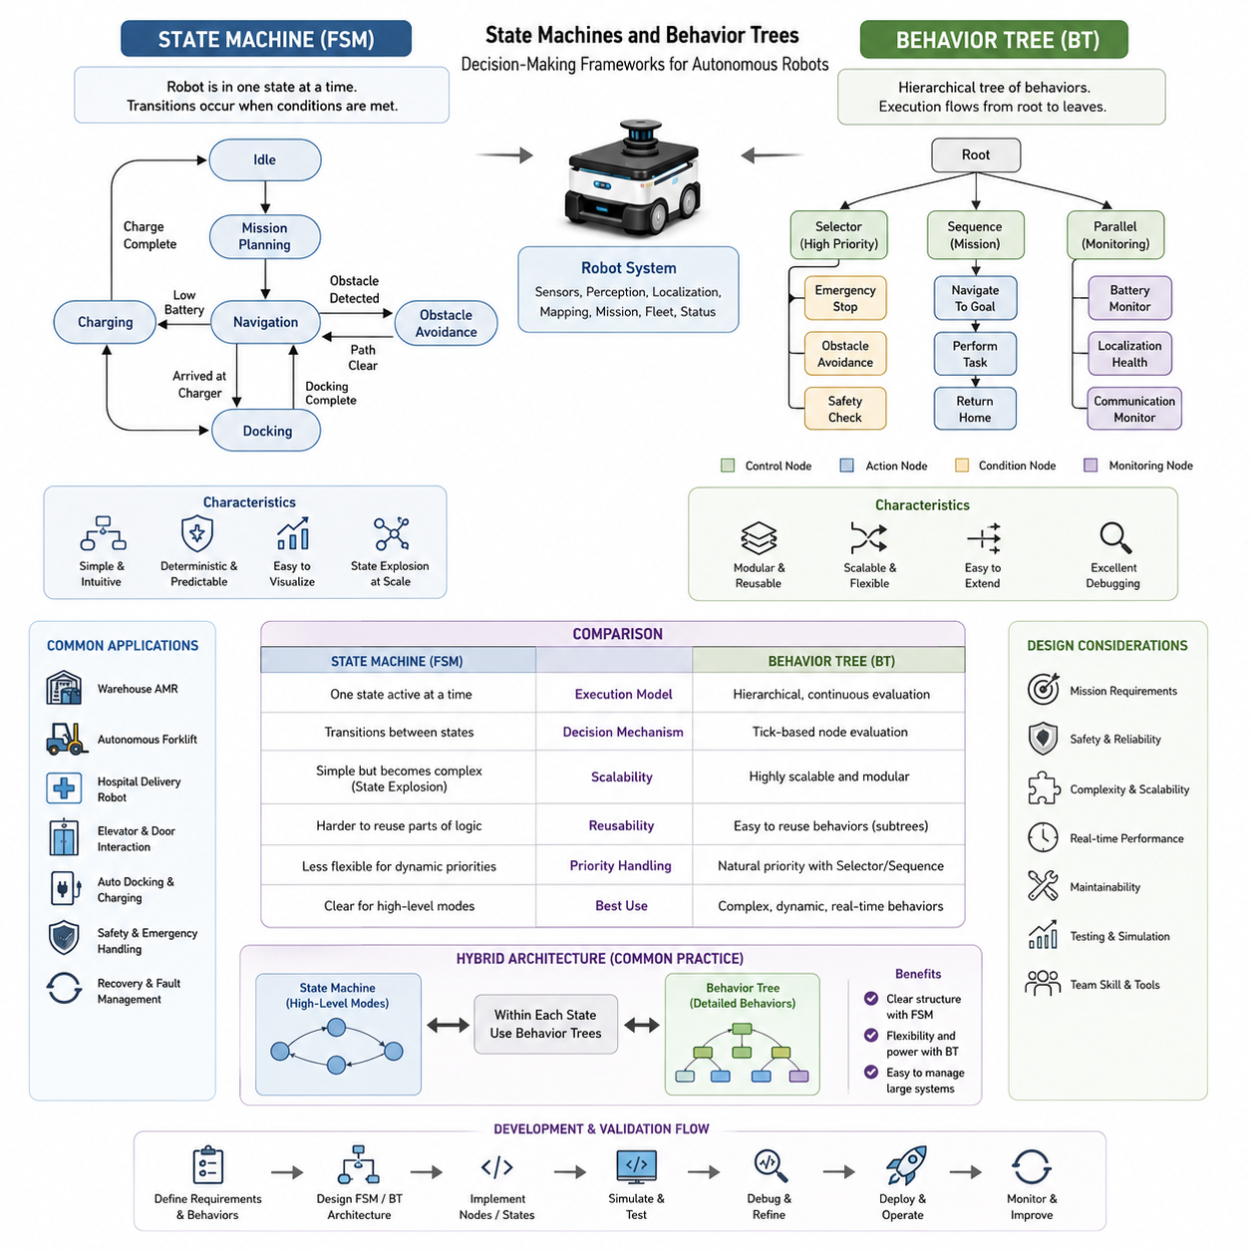
상태 기계(State Machine)와 행동 트리(Behavior Tree)는 자율 로봇에서 가장 널리 사용되는 의사결정 프레임워크이다. 이들은 로봇이 행동을 선택하고, 환경 변화에 대응하며, 복잡한 임무를 수행하고, 자율 행동을 실행할 수 있도록 하는 논리적 기반을 제공한다. 자율이동로봇(AMR)이 점점 더 복잡하고 지능화됨에 따라 의사결정 과정을 효율적으로 구성하는 능력은 필수적인 요소가 되었다. 자율주행 시스템, 물체 조작 시스템, 산업 자동화 플랫폼, 서비스 로봇, 점검 로봇, 자율주행 차량 및 협업 로봇 시스템은 모두 수많은 행동을 조율하면서도 안전성과 신뢰성, 운영 효율성을 유지할 수 있는 구조를 필요로 한다. 상태 기계와 행동 트리는 이러한 문제를 해결하기 위한 대표적인 접근 방식이다.
자율 로봇은 지속적으로 센서, 인지 시스템, 위치 추정 모듈, 지도 작성 시스템, 플릿 관리 소프트웨어 및 미션 계획 시스템으로부터 정보를 수집한다. 로봇은 이 정보를 어떻게 해석할 것인지, 그리고 현재 어떤 행동을 수행해야 하는지를 결정해야 한다. 의사결정 계층은 환경 이해와 실제 행동 사이를 연결하는 핵심 역할을 수행한다. 구조화된 의사결정 프레임워크가 없다면 로봇의 행동은 복잡해질수록 혼란스러워지고 유지보수가 어려워지며 확장성이 급격히 떨어진다. 상태 기계와 행동 트리는 이러한 의사결정 로직을 체계적으로 구성할 수 있도록 지원한다.
상태 기계(Finite State Machine, FSM)는 가장 오래되고 직관적인 행동 제어 방법 중 하나이다. 기본 개념은 매우 단순하다. 로봇은 특정 시점에 하나의 상태(State)에 존재하며, 각 상태는 특정 운영 모드를 나타낸다. 그리고 사전에 정의된 조건이 만족되면 상태 전이(Transition)가 발생하여 다른 상태로 이동한다.
예를 들어 물류 창고에서 물품을 운반하는 AMR을 생각해 볼 수 있다. 로봇은 작업을 기다리는 Idle 상태에서 시작한다. 작업이 할당되면 Mission Planning 상태로 이동하고, 경로 생성이 완료되면 Navigation 상태로 진입하여 목적지로 이동한다. 이동 중 장애물을 감지하면 Obstacle Avoidance 상태로 전환된다. 충전소에 도착하면 Docking 상태로 이동하고 이후 Charging 상태에 진입한다. 충전이 완료되면 다시 Idle 상태로 돌아가거나 작업을 재개한다. 이처럼 로봇의 모든 동작은 상태와 상태 전이로 표현될 수 있다.
FSM의 가장 큰 장점은 단순성과 예측 가능성이다. 개발자는 상태 다이어그램을 통해 전체 동작 흐름을 쉽게 시각화할 수 있으며, 각 상태의 역할이 명확하게 정의되어 있기 때문에 시스템의 동작을 이해하고 디버깅하기 쉽다. 또한 상태 전이가 특정 조건에서만 발생하기 때문에 매우 결정론적(Deterministic)인 동작 특성을 가진다. 이러한 특성은 안전성과 인증이 중요한 산업용 로봇 시스템에서 특히 유용하다.
상태 기계는 자율주행 시스템, 도킹 제어기, 충전 관리 시스템, 자율 지게차, 모바일 매니퓰레이터, 산업용 점검 로봇 및 다양한 임베디드 제어 시스템에서 폭넓게 사용된다. 특히 시동 절차, 임무 수행, 비상 처리, 복구 동작 및 종료 절차와 같은 작업에 적합하다.
그러나 시스템이 복잡해질수록 FSM은 한계를 드러낸다. 새로운 행동이 추가될 때마다 상태 수와 전이 수가 급격히 증가하기 때문이다. 초기에는 10개의 상태만으로 충분했던 시스템도 대규모 자율 시스템에서는 수백 개의 상태와 수천 개의 전이가 필요할 수 있다. 이러한 현상을 상태 폭발(State Explosion)이라고 한다. 상태와 전이가 많아질수록 시스템을 이해하고 유지보수하는 것이 매우 어려워진다.
예를 들어 병원 배송 로봇은 주행, 엘리베이터 사용, 자동문 통과, 사람 회피, 플릿 협업, 충전 관리, 비상 대응, 배송 확인, 위치 복구 및 통신 장애 대응과 같은 다양한 기능을 수행해야 한다. 이러한 모든 상호작용을 FSM만으로 구현하면 매우 복잡한 상태 네트워크가 형성된다.
이 문제를 해결하기 위해 계층형 상태 기계(Hierarchical State Machine)가 등장하였다. 계층형 구조는 관련된 상태들을 상위 상태 아래에 그룹화하여 관리할 수 있게 해준다. 이를 통해 시스템 구조가 단순해지고 대규모 자율 시스템도 보다 효율적으로 설계할 수 있다.
또한 병렬 상태 기계(Concurrent State Machine) 구조도 발전하였다. 실제 로봇에서는 여러 기능이 동시에 동작해야 하는 경우가 많다. 예를 들어 주행 중에도 배터리 모니터링, 통신 관리, 안전 감시가 동시에 수행된다. 병렬 상태 구조는 이러한 독립적인 기능들을 동시에 실행할 수 있도록 지원한다.
하지만 FSM을 아무리 확장하더라도 복잡한 행동을 관리하는 데에는 한계가 존재한다. 이러한 문제를 해결하기 위해 행동 트리(Behavior Tree)가 로봇 분야에 도입되었다.
행동 트리는 원래 게임 개발 분야에서 사용되었으나 현재는 현대 로봇 시스템에서 가장 널리 사용되는 의사결정 구조 중 하나가 되었다. 행동 트리는 모듈성, 확장성, 유연성 및 유지보수 용이성 측면에서 매우 큰 장점을 가진다. FSM이 상태 전이에 초점을 맞춘다면 행동 트리는 행동 실행 자체에 초점을 둔다.
행동 트리는 노드(Node)들로 구성된 트리 구조를 사용한다. 루트 노드(Root Node)가 시작점이 되며, 제어 노드(Control Node)는 실행 흐름을 관리한다. 액션 노드(Action Node)는 실제 행동을 수행하고, 조건 노드(Condition Node)는 특정 조건을 평가한다.
실행은 루트 노드에서 시작하여 아래 방향으로 진행된다. 각 노드는 Success, Failure, Running 중 하나의 상태를 반환하며, 이러한 결과에 따라 실행 흐름이 결정된다. 행동 트리는 지속적으로 평가되기 때문에 환경 변화에 매우 유연하게 대응할 수 있다.
행동 트리의 가장 큰 장점은 모듈성이다. 장애물 회피, 도킹, 충전, 위치 복구, 엘리베이터 제어 및 임무 수행과 같은 기능을 각각 독립적인 서브트리(Subtree)로 구현할 수 있다. 이후 이러한 서브트리들을 다양한 로봇 시스템에서 재사용할 수 있다.
예를 들어 병원 배송 로봇은 미션 수행, 안전 관리, 배터리 모니터링 및 복구 관리라는 상위 행동 구조를 가질 수 있다. 미션 수행 내부에는 주행, 엘리베이터 사용, 배송 확인 및 복귀 행동이 포함된다. 만약 배터리가 부족해지면 배터리 모니터링 서브트리가 우선적으로 활성화되어 충전 행동을 수행하고, 충전이 완료되면 다시 원래 임무를 이어서 수행할 수 있다.
행동 트리는 우선순위(Priority) 관리에도 매우 강력하다. 안전 관련 행동은 항상 일반 작업보다 우선해야 한다. Selector 노드는 여러 행동 중 우선순위가 높은 행동부터 평가할 수 있도록 해준다. 따라서 위험 상황이 발생하면 현재 수행 중인 작업을 즉시 중단하고 비상 행동을 수행할 수 있다.
이러한 특성은 동적인 환경에서 매우 중요하다. 공장 내를 이동하는 로봇은 작업자, 지게차, 임시 장애물, 막힌 통로 등을 지속적으로 만나게 된다. 행동 트리는 모든 가능한 상태 전이를 정의하지 않아도 상황에 따라 적절한 행동을 선택할 수 있다.
확장성 역시 행동 트리의 중요한 장점이다. 새로운 기능을 추가할 때 전체 구조를 다시 설계할 필요 없이 새로운 가지(Branch)만 추가하면 된다. 따라서 대규모 프로젝트에서도 유지보수가 용이하다.
현재 ROS2 기반 자율주행 시스템에서는 행동 트리가 사실상의 표준 구조로 자리 잡고 있다. 특히 ROS2 Navigation Stack인 Nav2는 행동 트리를 핵심 의사결정 구조로 사용한다. 위치 추정, 경로 계획, 장애물 회피, 복구 행동 및 임무 수행이 모두 행동 트리를 기반으로 관리된다.
행동 트리는 디버깅 측면에서도 큰 장점을 제공한다. 트리 구조를 통해 어떤 행동이 실행 중인지, 어떤 조건이 실패했는지, 어느 지점에서 문제가 발생했는지를 실시간으로 확인할 수 있다. 시각화 도구를 활용하면 개발자가 시스템 상태를 직관적으로 이해할 수 있다.
물론 행동 트리가 상태 기계를 완전히 대체하는 것은 아니다. 실제 산업용 로봇 시스템에서는 두 방식을 혼합하여 사용하는 경우가 많다. 상태 기계는 상위 운영 모드를 관리하고, 행동 트리는 세부 행동을 제어하는 역할을 수행한다.
예를 들어 실외 점검 로봇은 Startup, Mission Execution, Charging, Maintenance, Shutdown과 같은 상위 상태를 FSM으로 관리할 수 있다. 그리고 Mission Execution 상태 내부에서는 행동 트리가 주행, 장애물 회피, 웨이포인트 점검, 데이터 수집, 통신 관리 및 복구 행동을 담당할 수 있다. 이러한 하이브리드 구조는 높은 수준의 명확성과 세부 수준의 유연성을 동시에 제공한다.
최근 인공지능 기술의 발전은 상태 기계와 행동 트리의 활용 범위를 더욱 확장시키고 있다. 머신러닝 모델은 환경 이해, 위험 평가, 객체 인식 및 상황 인식 정보를 제공할 수 있으며, 강화학습은 최적 행동 정책을 학습할 수 있다. 대규모 언어 모델(LLM)은 향후 고수준 임무 계획과 추론 기능에 활용될 가능성이 높다. 그러나 AI 기술이 발전하더라도 안전성과 예측 가능성을 보장하기 위해 구조화된 의사결정 프레임워크는 계속 필요하다.
최근에는 AI 기반 행동 트리(AI-Enhanced Behavior Tree)도 연구되고 있다. 이 구조에서는 행동 트리가 전체 실행 흐름을 제어하고, AI 모듈은 상황 분석, 예측 및 의사결정 지원을 담당한다. 이를 통해 결정론적 구조의 안정성과 AI의 적응성을 동시에 확보할 수 있다.
안전성은 상태 기계와 행동 트리 설계에서 가장 중요한 요소 중 하나이다. 로봇은 사람과 함께 작업하는 환경에서 동작하므로 예측 가능한 행동, 오류 허용성, 안전 복구 기능 및 안전 규정 준수가 필수적이다. 비상 정지, 장애물 회피, 안전 정지 및 복구 전략은 일반적으로 의사결정 구조 내부에 직접 통합된다.
시뮬레이션과 검증 역시 매우 중요하다. 개발자는 다양한 시나리오에서 FSM과 행동 트리가 올바르게 동작하는지 확인해야 한다. 디지털 트윈, Gazebo, Isaac Sim과 같은 시뮬레이션 환경은 실제 배포 전에 의사결정 로직을 검증할 수 있도록 지원한다.
의사결정 시스템의 성능 평가는 임무 성공률, 복구 성공률, 안전성, 실행 효율성, 계산 부하, 유지보수성, 확장성 및 불확실성에 대한 강건성 등을 기준으로 수행된다. 이러한 평가를 통해 실제 산업 현장에서 사용할 수 있는 수준의 품질을 확보할 수 있다.
미래의 자율 로봇은 더욱 높은 수준의 지능과 자율성을 요구하게 될 것이다. 따라서 의사결정 시스템 역시 의미 기반 추론(Semantic Reasoning), 월드 모델(World Model), 예측 계획(Predictive Planning), 체화형 AI(Embodied AI), 다중 로봇 협업(Multi-Agent Coordination) 등을 통합하는 방향으로 발전할 것이다.
그럼에도 불구하고 상태 기계와 행동 트리는 앞으로도 자율 로봇의 핵심 기반 기술로 남을 것이다. 상태 기계는 명확한 운영 구조와 결정론적 제어를 제공하며, 행동 트리는 뛰어난 모듈성, 유연성 및 확장성을 제공한다. 이 두 기술은 현대 로봇 행동 제어 시스템의 근간을 이루며, 물류 AMR, 병원 배송 로봇, 실외 점검 로봇, 자율 지게차, 견인 AMR, 그리고 미래의 체화형 AI 로봇에 이르기까지 다양한 자율 시스템에서 핵심 역할을 수행하게 될 것이다.

08.3 Task-Level Decision Making
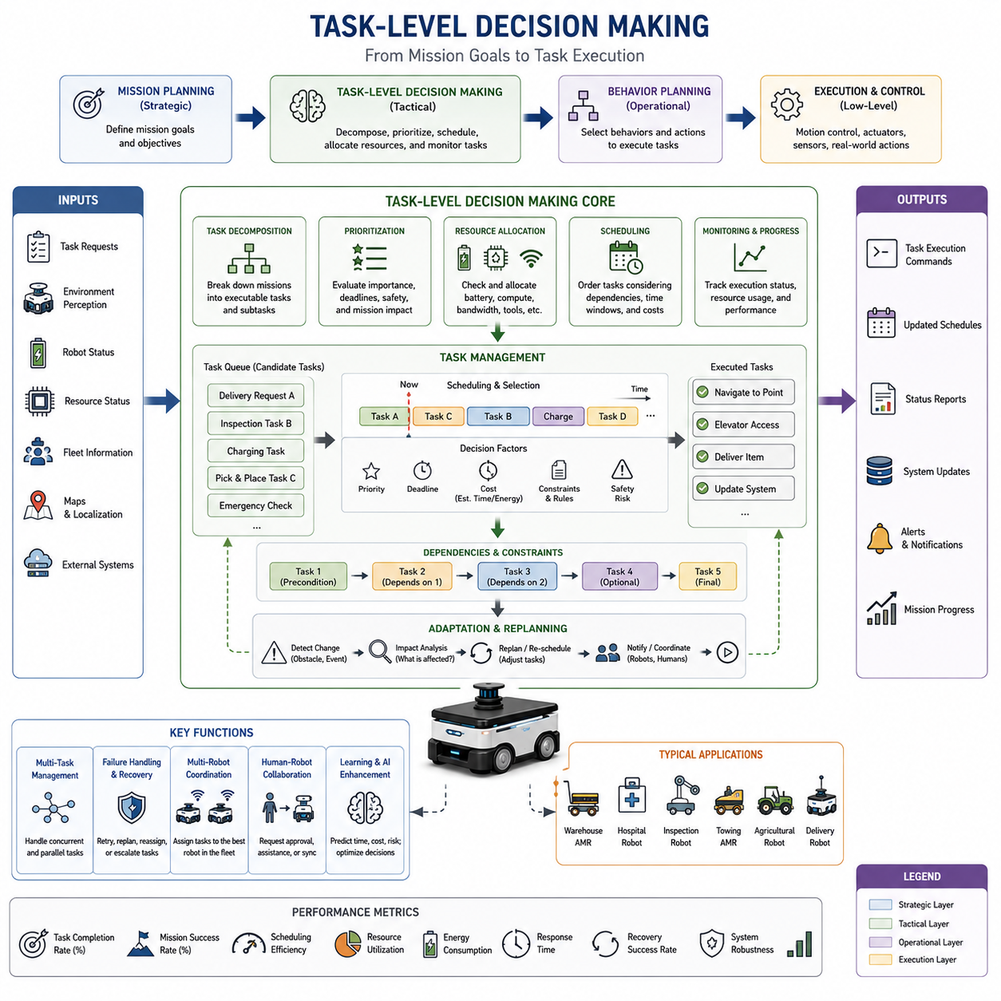
작업 수준 의사결정(Task-Level Decision Making)은 자율 로봇 지능의 핵심 구성 요소로서, 상위 수준의 미션 계획(Mission Planning)과 하위 수준의 행동 실행(Behavior Execution) 사이를 연결하는 역할을 수행한다. 미션 계획이 전체 목표를 결정하고 행동 계획이 즉각적인 행동을 선택한다면, 작업 수준 의사결정은 그 목표를 달성하기 위해 필요한 개별 작업들을 조직하고 우선순위를 정하며, 스케줄링하고 조정하며 실행하는 역할을 담당한다. 현대의 자율이동로봇(AMR), 자율주행 차량, 서비스 로봇, 산업용 로봇 및 체화형 AI 시스템에서 작업 수준 의사결정은 전략적 목표를 실제 실행 가능한 작업 흐름으로 변환하는 운영 지능의 핵심 계층이라 할 수 있다.
자율 로봇은 단순히 하나의 행동만 수행하는 것이 아니라 복잡한 환경 속에서 수많은 작업을 순차적으로 또는 동시에 수행해야 한다. 또한 환경 변화, 자원 제약, 운영 우선순위 및 안전 요구사항에 지속적으로 대응해야 한다. 물류 창고의 로봇은 여러 배송 요청을 처리해야 하고, 병원 로봇은 약품 배송과 배터리 관리를 동시에 수행해야 하며, 점검 로봇은 여러 지점에서 데이터를 수집해야 한다. 견인 AMR은 자동 결합, 운송, 주차 및 분리 작업을 순차적으로 수행해야 한다. 작업 수준 의사결정은 이러한 작업들을 어떤 순서로 수행하고 어떻게 관리할 것인지를 결정한다.
작업(Task)은 일반적으로 전체 임무 목표 달성에 기여하는 하나의 작업 단위로 정의할 수 있다. 특정 위치로 이동하기, 문 열기, 센서 데이터 수집하기, 충전 스테이션에 도킹하기와 같은 비교적 단순한 작업도 있으며, 다수의 하위 작업과 의존성을 포함하는 복잡한 작업도 존재한다. 효율적인 작업 수준 의사결정은 작업의 목적을 이해하고, 수행 조건을 분석하며, 필요한 자원을 평가하고, 수행 비용을 예측하며, 실행 과정을 지속적으로 모니터링할 수 있어야 한다.
일반적인 자율 시스템 아키텍처에서 미션 계획은 전략 계층(Strategic Layer)에 위치하며, 작업 수준 의사결정은 전술 계층(Tactical Layer)에 해당한다. 행동 계획과 제어 시스템은 운영 계층(Operational Layer)을 구성한다. 예를 들어 공장에서 자재를 운반하는 미션이 주어지면 작업 수준 의사결정은 경로 생성, 이동, 엘리베이터 사용, 물품 전달 확인, 복귀 및 충전과 같은 세부 작업으로 이를 분해한다. 이후 행동 계획은 각 작업을 수행하기 위한 구체적인 행동을 선택하고, 제어기는 실제 이동을 수행한다.
작업 분해(Task Decomposition)는 작업 수준 의사결정의 가장 중요한 기능 중 하나이다. 실제 미션은 종종 매우 복잡하여 직접 실행하기 어렵다. 따라서 이를 작은 작업 단위로 분해해야 한다. 이러한 계층적 분해는 시스템의 확장성과 유지보수성을 향상시키며 의사결정을 보다 효율적으로 만든다.
예를 들어 병원에서 약품을 배송하는 로봇을 생각해보자. 약품을 약국에서 병동까지 운반하는 임무는 단순해 보이지만 실제로는 배송 요청 수신, 재고 확인, 목적지 결정, 경로 생성, 엘리베이터 호출, 층 이동, 병동 주행, 배송 완료 확인, 병원 시스템 업데이트 및 대기 위치 복귀와 같은 수많은 작업들로 구성된다. 각각의 작업은 올바른 순서로 수행되어야 하며, 중간에 발생하는 환경 변화에도 대응할 수 있어야 한다.
작업 우선순위(Task Prioritization)는 또 다른 핵심 기능이다. 로봇은 종종 동시에 여러 작업 요청을 받는다. 제한된 자원을 효율적으로 사용하기 위해서는 어떤 작업을 먼저 수행할 것인지 결정해야 한다. 이를 위해 미션 중요도, 마감 시간, 안전 요구사항, 운영 제약 조건 및 고객 요구사항 등을 종합적으로 고려한다.
산업 현장에서는 생산 공정에 직접 영향을 주는 작업이 높은 우선순위를 가질 수 있다. 예를 들어 생산 라인에 필요한 부품을 운반하는 작업은 일반적인 재고 이동 작업보다 중요할 수 있다. 병원에서는 응급 약품 배송이 일반 물품 배송보다 높은 우선순위를 가진다. 작업 수준 의사결정은 이러한 중요도를 평가하여 실행 순서를 동적으로 조정한다.
환경이 갑자기 변화할 경우 우선순위 관리의 중요성은 더욱 커진다. 로봇이 낮은 우선순위 작업을 수행하는 중에 긴급 작업이 발생할 수 있다. 이 경우 현재 작업을 일시 중단할 것인지, 취소할 것인지, 완료 후 전환할 것인지 판단해야 한다. 이러한 의사결정은 운영 효율성과 미션 성공률에 직접적인 영향을 미친다.
자원 할당(Resource Allocation) 또한 중요한 역할을 한다. 모든 작업은 배터리 전력, 컴퓨팅 자원, 통신 대역폭, 센서 사용 가능 여부, 저장 공간 및 물리적 작업 공간과 같은 자원을 소비한다. 로봇은 특정 작업을 수행하기 전에 필요한 자원이 충분한지 확인해야 한다.
배터리 관리가 대표적인 예이다. 장거리 배송 임무를 수행하려면 현재 배터리 잔량으로 임무를 완료할 수 있는지 계산해야 한다. 만약 전력이 부족하다면 충전 작업을 먼저 수행해야 한다. 또한 AI 기반 영상 분석을 수행하는 점검 작업은 GPU 자원을 확보한 후에야 실행될 수 있다.
작업 스케줄링(Task Scheduling)은 단순한 우선순위 결정 이상의 의미를 가진다. 많은 작업들은 서로 의존 관계를 가지고 있기 때문이다. 어떤 작업은 다른 작업이 완료되어야만 시작할 수 있다. 예를 들어 견인 로봇은 트레일러 결합 작업이 완료되기 전에는 운반 작업을 수행할 수 없다. 배송 로봇은 목적지에 도착하기 전에는 배송 확인을 수행할 수 없다. 작업 수준 의사결정은 이러한 의존성을 관리하여 논리적인 작업 순서를 보장한다.
시간 제약(Temporal Constraints)도 중요한 고려 요소이다. 많은 산업 환경에서는 마감 시간, 서비스 수준 협약(SLA), 생산 일정 등이 존재한다. 제조 공장에서는 생산 일정에 맞추어 자재를 공급해야 하며, 병원에서는 정해진 시간 내에 약품을 전달해야 한다. 농업 로봇은 적절한 기상 조건에서 작업을 수행해야 할 수도 있다. 작업 수준 의사결정은 이러한 시간 조건을 고려하여 스케줄을 최적화한다.
최근의 자율 로봇은 다중 작업 관리(Multi-Task Management) 능력을 요구받고 있다. 로봇은 단순히 한 가지 작업만 수행하는 것이 아니라 이동하면서 동시에 배터리 상태를 모니터링하고, 플릿 관리 시스템과 통신하며, 환경 정보를 수집하고, 클라우드 시스템과 데이터를 교환할 수 있다. 작업 수준 의사결정은 이러한 병렬 작업을 조정하고 충돌을 방지한다.
작업 모니터링(Task Monitoring)은 시스템 신뢰성을 유지하기 위해 필수적이다. 작업이 시작된 이후에는 진행 상황을 지속적으로 추적해야 한다. 작업 완료율, 자원 소비량, 환경 상태, 성능 지표 및 잠재적 오류 요소를 감시하여 예상과 다른 상황이 발생하면 즉시 대응할 수 있어야 한다.
실패 처리(Failure Handling)는 작업 수준 의사결정의 또 다른 중요한 역할이다. 실제 환경에서는 경로 차단, 통신 장애, 센서 고장, 자원 부족 및 예기치 못한 환경 변화가 발생할 수 있다. 이러한 상황이 발생하면 시스템은 문제를 감지하고 적절한 복구 전략을 선택해야 한다.
복구 전략에는 작업 재시도, 대체 수행 방법 선택, 경로 재생성, 자원 재할당, 다른 로봇으로의 작업 이관, 운영자 호출 또는 미션 수정 등이 포함될 수 있다. 목표는 운영 중단을 최소화하면서 임무 성공률을 최대화하는 것이다.
작업 수준 의사결정은 다중 로봇 환경에서도 핵심 역할을 수행한다. 대규모 플릿 시스템에서는 작업을 여러 로봇에 효율적으로 분배해야 한다. 플릿 관리 시스템은 로봇 위치, 성능, 작업 부하, 배터리 상태 및 운영 상태를 분석하여 가장 적합한 로봇에게 작업을 할당한다.
작업 할당 알고리즘은 경매 기반 방식(Auction-Based Allocation), 시장 기반 방식(Market-Based Coordination), 휴리스틱 스케줄링, 제약 조건 만족 알고리즘 및 머신러닝 기반 방법 등을 활용할 수 있다. 이러한 기법은 전체 시스템 효율성을 극대화하는 데 도움을 준다.
인간-로봇 협업(Human-Robot Collaboration)은 작업 수준 의사결정을 더욱 복잡하게 만든다. 로봇은 운영자, 기술자, 의료진 및 고객과 상호작용해야 할 수 있다. 일부 작업은 사람의 승인이나 지원이 필요할 수 있으며, 인간과 로봇이 함께 수행해야 하는 경우도 존재한다.
예를 들어 병원 배송 로봇은 약품 전달 시 간호사의 확인을 받아야 할 수 있으며, 산업 점검 로봇은 이상 상황을 발견하면 기술자 지원을 요청할 수 있다. 협업 제조 환경에서는 인간 작업자와 작업 순서를 동기화해야 할 수도 있다. 작업 수준 의사결정은 이러한 상호작용을 효율적으로 조정한다.
인공지능 기술은 작업 수준 의사결정을 더욱 발전시키고 있다. 기존의 규칙 기반 시스템은 구조화된 환경에서는 효과적이지만 불확실성이 높은 환경에서는 한계를 가진다. AI 기반 접근법은 경험을 통해 학습하고 작업 결과를 예측하며 자원 활용을 최적화할 수 있다.
머신러닝 모델은 작업 완료 시간, 자원 요구량, 실패 가능성 및 운영 위험도를 예측할 수 있다. 강화학습은 최적의 스케줄링 정책을 학습할 수 있으며, 예측 분석은 미래 작업 부하를 예측하여 사전에 자원을 준비할 수 있다. 대규모 언어 모델(LLM)과 체화형 AI는 향후 고수준 작업 추론 기능을 제공할 것으로 기대된다.
작업 계획(Task Planning) 시스템은 일반적으로 계층적 구조를 사용한다. 목표(Goal), 작업(Task), 하위 작업(Subtask), 행동(Action)의 형태로 구성되는 계층적 작업 네트워크(Hierarchical Task Network, HTN)는 대표적인 예이다. HTN은 복잡한 목표를 점진적으로 분해하여 최종적으로 실행 가능한 행동으로 변환한다.
행동 트리(Behavior Tree)와 상태 기계(State Machine)는 이러한 작업 계획을 실제 실행으로 연결하는 역할을 수행한다. 작업 계획기는 목표와 순서를 생성하고, 행동 트리는 행동 실행과 모니터링을 담당하며, 상태 기계는 운영 모드와 작업 전환을 관리한다.
시뮬레이션과 디지털 트윈은 작업 수준 의사결정 시스템 개발에 매우 중요한 도구이다. 개발자는 가상 환경에서 스케줄링 알고리즘, 자원 할당 전략, 복구 절차 및 다중 로봇 협업 알고리즘을 검증할 수 있다. 이를 통해 개발 비용과 위험을 줄이면서 다양한 상황을 시험할 수 있다.
작업 수준 의사결정의 성능은 작업 완료율, 미션 성공률, 스케줄링 효율성, 자원 활용도, 에너지 소비량, 응답 시간, 복구 성공률, 확장성 및 시스템 강건성 등을 기준으로 평가된다.
미래의 자율 로봇은 단순한 작업 스케줄링을 넘어 의미 이해(Semantic Understanding), 예측 추론(Predictive Reasoning), 월드 모델(World Model), 상황 인식(Context Awareness) 및 협업 지능(Collaborative Intelligence)을 통합하게 될 것이다. 로봇은 단순히 작업을 수행하는 것이 아니라 목표를 이해하고, 미래 요구사항을 예측하며, 우선순위를 조정하고, 인간과 다른 로봇과 협력하면서 작업을 수행하게 될 것이다.
체화형 AI(Embodied AI)의 발전은 작업 수준 의사결정의 범위를 더욱 확장하고 있다. 미래의 로봇은 자연어로 전달된 목표를 이해하고, 이를 실행 가능한 작업 구조로 변환하며, 다양한 전략을 비교하고, 환경 변화에 따라 계획을 지속적으로 최적화할 수 있게 될 것이다.
결론적으로 작업 수준 의사결정은 미션 계획과 행동 실행 사이를 연결하는 전술적 지능 계층이다. 이 계층은 추상적인 목표를 실제 작업 흐름으로 변환하고, 자원과 우선순위를 관리하며, 작업을 조정하고, 진행 상황을 모니터링하며, 실패를 처리하고, 임무가 안전하고 효율적으로 수행될 수 있도록 보장한다. 물류 창고, 병원, 공장, 농업 현장, 스마트시티, 점검 로봇, 대규모 플릿 시스템 및 미래의 체화형 AI 로봇에 이르기까지 작업 수준 의사결정은 자율 로봇이 실제 가치를 창출하는 핵심 기술로 계속 발전하게 될 것이다.

08.4 Context-Aware Behaviors
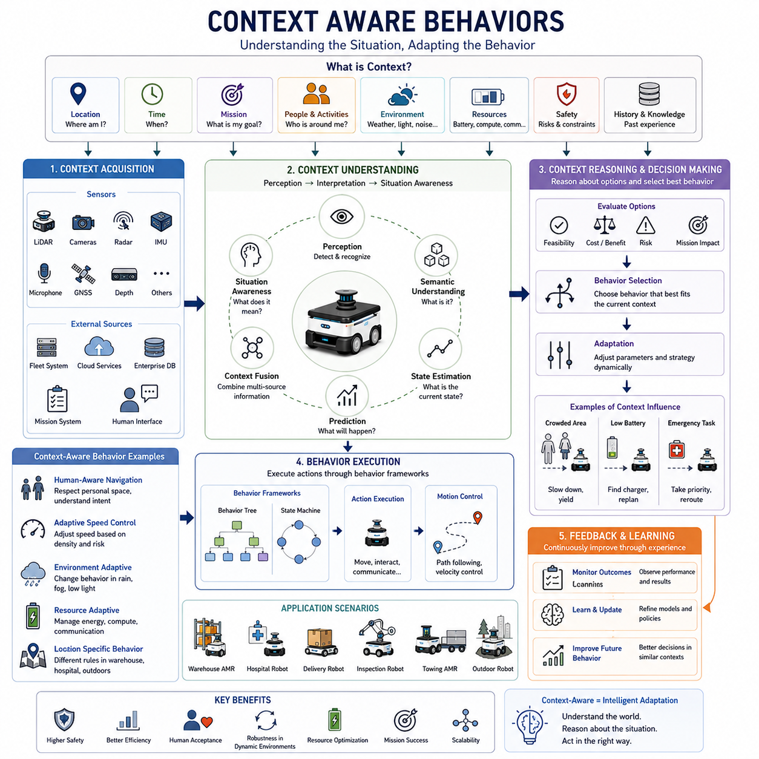
상황 인지 행동(Context-Aware Behaviors)은 현대 자율 로봇 기술에서 가장 중요한 발전 중 하나로 평가된다. 전통적인 로봇 시스템은 일반적으로 센서 입력에 반응하는 사전 정의된 규칙에 기반하여 동작하였다. 이러한 방식은 구조화되고 예측 가능한 환경에서는 효과적으로 작동할 수 있지만, 동적인 상황, 불확실한 환경, 변화하는 임무 우선순위, 사람과의 복잡한 상호작용이 존재하는 환경에서는 한계를 보인다. 상황 인지 행동은 이러한 한계를 극복하기 위해 로봇이 단순히 주변에서 무엇이 발생하고 있는지를 이해하는 수준을 넘어, 왜 그런 일이 발생하는지, 현재 임무 수행에 어떤 의미를 가지는지, 그리고 이에 따라 자신의 행동을 어떻게 조정해야 하는지를 판단할 수 있도록 한다. 현대의 자율이동로봇(AMR), 자율주행 차량, 서비스 로봇, 산업용 로봇 및 체화형 AI 시스템에서 상황 인지는 지능형 의사결정과 적응형 자율성의 핵심 기반 기술로 자리 잡고 있다.
상황(Context)은 자율 시스템의 현재 상태를 설명하는 모든 정보를 의미한다. 이는 단순한 센서 데이터에 국한되지 않는다. 환경 조건, 임무 목표, 운영 제약 조건, 자원 상태, 인간 활동, 시간 정보, 위치 정보, 안전 요구사항, 인프라 상태, 조직 정책 및 과거 경험까지 모두 상황 정보에 포함될 수 있다. 상황 인지 로봇은 이러한 다양한 요소를 지속적으로 해석하고 통합하여 가장 적절한 행동을 선택한다.
전통적인 자율주행 시스템은 주로 기하학적 정보에 의존한다. 장애물을 감지하고 경로를 계산하며 충돌을 회피하는 것이 핵심 기능이었다. 그러나 실제 환경에서는 동일한 물리적 상황이라도 맥락에 따라 전혀 다른 의미를 가질 수 있다. 예를 들어 복도에 서 있는 사람은 단순한 장애물일 수도 있지만, 고객일 수도 있고, 의료진일 수도 있으며, 작업 지시를 전달하는 관리자일 수도 있다. 상황 인지 행동은 이러한 차이를 이해하고 적절한 대응을 가능하게 한다.
상황 인지 시스템은 먼저 다양한 정보원을 통해 상황 정보를 수집한다. 카메라, LiDAR, 레이더, 깊이 센서, GNSS, IMU, 마이크로폰뿐만 아니라 플릿 관리 시스템, 클라우드 서비스, 기업 데이터베이스, 미션 계획 시스템 및 인간 인터페이스로부터도 정보를 획득한다. 중요한 것은 단순히 데이터를 수집하는 것이 아니라 이를 의미 있는 상황 정보로 변환하는 것이다.
상황 해석(Context Interpretation)은 원시 데이터를 실제 의사결정에 활용 가능한 지식으로 변환하는 과정이다. 예를 들어 병원에서 운용되는 로봇은 의료진, 환자, 방문객, 의료 장비, 제한 구역, 응급 통로, 엘리베이터 및 약품 보관소를 인식할 수 있다. 그러나 단순한 객체 인식만으로는 충분하지 않다. 로봇은 각 요소가 현재 상황에서 어떤 의미를 가지는지 이해해야 한다. 방문 시간이 많은 낮 시간의 복도와 심야 시간의 복도는 동일한 장소라도 전혀 다른 행동 전략을 요구할 수 있다.
위치 인지(Location Awareness)는 가장 기본적인 상황 인지 요소 중 하나이다. 로봇의 행동은 현재 위치에 따라 달라질 수 있다. 창고의 저장 구역에서는 이동 효율성이 중요할 수 있지만, 작업자가 많은 적재 구역에서는 안전성이 우선될 수 있다. 병원에서는 병실, 수술실, 약국, 공용 복도 및 응급실에 따라 서로 다른 행동 정책이 적용될 수 있다. 상황 인지 시스템은 의미 기반 지도(Semantic Map)와 위치 정보를 활용하여 장소에 적합한 행동을 선택한다.
시간 인지(Temporal Awareness)도 중요한 요소이다. 시간은 운영 요구사항에 큰 영향을 미친다. 제조 공장은 시간대별로 생산 일정이 달라질 수 있고, 병원은 근무 교대 시간이나 면회 시간에 따라 혼잡도가 달라진다. 실외 로봇은 시간에 따라 조명 조건, 기상 조건 및 교통량이 변화한다. 상황 인지 행동은 이러한 시간 정보를 활용하여 동적으로 행동을 조정한다.
임무 상황(Mission Context)은 로봇의 행동 결정에 직접적인 영향을 미친다. 동일한 환경에서도 수행 중인 임무에 따라 행동이 달라질 수 있다. 예를 들어 일반 물품 배송 로봇과 응급 의료 장비를 운반하는 로봇은 동일한 장애물을 만나더라도 다른 결정을 내릴 수 있다. 긴급 임무를 수행하는 로봇은 우회 경로를 선택할 가능성이 높지만, 일반 임무는 대기 전략을 선택할 수 있다.
인간 상황(Human Context)은 사람과 함께 동작하는 로봇에서 매우 중요하다. 인간의 행동은 예측하기 어렵고 복잡한 사회적 요소를 포함한다. 상황 인지 시스템은 사람의 역할, 의도, 행동 패턴 및 사회적 규범을 고려하여 행동을 결정한다. 로봇은 환자, 의료진, 기술자, 방문객을 구분하고 이에 따라 이동 전략이나 상호작용 방식을 변경할 수 있다.
인간 친화적 주행(Human-Aware Navigation)은 상황 인지 행동의 대표적인 사례이다. 기존 장애물 회피 시스템은 사람을 단순한 이동 장애물로 취급하지만, 상황 인지 시스템은 개인 공간(Personal Space), 이동 방향, 그룹 행동 및 사회적 기대를 고려한다. 예를 들어 병원 복도에서 환자를 이송 중인 의료진에게 우선권을 부여하거나, 사람이 많은 구역에서는 속도를 줄이고 우회 경로를 선택할 수 있다. 이러한 행동은 안전성과 사용자 수용성을 크게 향상시킨다.
환경 상황(Environmental Context)은 물리적 장애물을 넘어 더 넓은 범위의 정보를 포함한다. 날씨, 조명, 지형 특성, 소음 수준, 공기 질, 시야 확보 상태 및 인프라 가용성 등이 이에 해당한다. 실외 점검 로봇은 폭우 시 속도를 낮추고, 안개 환경에서는 위치 추정 불확실성을 높게 평가하며, 야간에는 센서 처리 방식을 변경할 수 있다. 상황 인지 시스템은 이러한 환경 변화를 실시간으로 분석하여 운영 전략을 조정한다.
자원 인지(Resource Awareness) 역시 매우 중요하다. 자율 로봇은 제한된 배터리, 컴퓨팅 자원, 저장 공간, 통신 대역폭 및 기계적 수명을 가진다. 상황 인지 시스템은 이러한 자원 상태를 지속적으로 모니터링하고 행동을 조정한다. 배터리가 부족하면 중요도가 낮은 작업을 연기하거나 충전소로 이동할 수 있다. 통신이 불안정할 경우에는 클라우드 의존성을 줄이고 독립적으로 동작할 수 있다.
안전 상황(Safety Context)은 행동 계획의 핵심 요소이다. 위험 수준은 환경과 상황에 따라 크게 달라진다. 사람이 없는 창고에서는 높은 속도로 이동할 수 있지만, 사람이 밀집된 환경에서는 속도를 낮추고 안전 거리를 확대해야 한다. 상황 인지 시스템은 위험도를 지속적으로 평가하고 이에 따라 속도, 경로, 가속도 및 회피 전략을 조정한다.
동적 장애물 관리에서도 상황 인지는 중요한 역할을 한다. 기존 시스템은 장애물의 위치와 속도만을 고려하지만, 상황 인지 시스템은 장애물의 종류, 예상 행동, 중요도 및 임무에 미치는 영향을 함께 고려한다. 지게차, 보행자, 정지된 팔레트 및 응급 차량은 모두 다른 대응 전략을 요구한다. 상황을 이해함으로써 보다 지능적인 주행이 가능해진다.
다중 로봇 환경에서는 상황 인지의 중요성이 더욱 커진다. 여러 대의 로봇이 충전소, 엘리베이터, 교차로 및 작업 공간을 공유하는 경우 각 로봇은 다른 로봇의 상태와 의도를 고려해야 한다. 상황 인지 플릿 관리 시스템은 로봇 간 정보를 공유하여 교통 혼잡, 교착 상태 및 비효율성을 줄인다.
의미 이해(Semantic Understanding)는 상황 인지 능력을 크게 향상시킨다. 의미 지도(Semantic Map)는 단순한 공간 정보가 아니라 장소와 객체의 목적과 의미를 포함한다. 로봇은 사무실, 병실, 충전소, 점검 지점, 위험 구역 및 비상 출구의 의미를 이해하고 이에 적합한 행동을 수행할 수 있다.
인공지능은 상황 인지 행동을 더욱 강력하게 만든다. 머신러닝은 패턴을 인식하고 미래 상황을 예측하며 복잡한 관계를 학습할 수 있다. 딥러닝은 장면 이해, 활동 인식 및 이상 탐지를 지원하며, 강화학습은 상황에 따른 최적 행동 정책을 학습한다. 최근에는 대규모 언어 모델(LLM)과 비전-언어 모델(VLM)이 의미 추론과 상황 이해를 강화하는 기술로 주목받고 있다.
상황 예측(Context Prediction)은 차세대 자율 시스템의 중요한 연구 분야이다. 단순히 현재 상황에 반응하는 것이 아니라 미래 상황을 예측하여 선제적으로 대응하는 것이다. 인간의 이동 경로, 교통 흐름, 자원 상태 및 환경 변화를 예측함으로써 보다 효율적이고 안전한 행동을 선택할 수 있다. 예를 들어 혼잡이 발생하기 전에 우회하거나, 작업량이 적은 시간에 충전을 수행할 수 있다.
월드 모델(World Model)은 상황 인지 행동의 중요한 기반 기술이다. 월드 모델은 인지 정보, 기억, 환경 지식 및 예측 정보를 통합한 내부 표현 체계이다. 이를 통해 로봇은 현재 상황뿐 아니라 미래 환경 변화까지 예측할 수 있다. 상황 인지 행동 시스템은 이러한 월드 모델을 활용하여 장기 계획과 적응형 의사결정을 수행한다.
체화형 AI(Embodied AI)는 상황 인지 행동을 한 단계 더 발전시킨다. 기존 시스템은 사람이 정의한 상황 규칙에 의존했지만, 체화형 AI는 실제 환경과의 상호작용을 통해 상황을 학습한다. 인지, 추론, 기억, 학습 및 행동을 통합하여 인간과 유사한 수준의 상황 이해 능력을 목표로 한다.
상황 정보를 효과적으로 활용하기 위해서는 적절한 표현 구조가 필요하다. 지식 그래프(Knowledge Graph), 의미 지도(Semantic Map), 온톨로지(Ontology), 월드 모델 및 확률 기반 표현 방식이 활용될 수 있다. 이러한 구조는 실시간 업데이트와 효율적인 추론을 지원해야 한다.
행동 트리(Behavior Tree)와 상태 기계(State Machine)는 상황 인지 행동을 실행하는 대표적인 프레임워크이다. 상황 정보는 상태 전이, 행동 우선순위 및 실행 경로를 결정하는 데 활용된다. 이를 통해 시스템은 고정된 행동을 반복하는 것이 아니라 상황 변화에 따라 동적으로 행동을 변경할 수 있다.
상황 인지 행동 시스템의 개발에는 시뮬레이션과 디지털 트윈이 매우 중요하다. 실제 환경에서 재현하기 어려운 다양한 상황을 가상 환경에서 반복적으로 시험할 수 있기 때문이다. 이를 통해 행동 전략을 최적화하고 안전성을 검증할 수 있다.
성능 평가는 기존의 주행 성능 지표를 넘어 상황 적응 능력, 상황 인식 정확도, 임무 성공률, 인간 수용성, 안전성, 복구 성능, 자원 효율성 및 예측 정확도 등을 포함한다.
미래의 자율 로봇은 단순한 반응형 기계가 아니라 환경을 이해하고 인간의 의도를 해석하며 미래를 예측하고 최적의 행동을 선택하는 지능형 에이전트로 발전할 것이다. 상황 인지 행동은 이러한 차세대 자율 시스템의 핵심 기술이 될 것이다.
결론적으로 상황 인지 행동은 단순한 규칙 기반 제어를 넘어 지능적인 상황 적응형 의사결정을 가능하게 하는 핵심 기술이다. 로봇은 환경에 존재하는 객체를 인식하는 것을 넘어 그 의미를 이해하고 현재 상황과 임무 목표를 종합적으로 고려하여 행동을 선택한다. 이러한 능력은 안전성, 효율성, 유연성 및 자율성을 크게 향상시키며, 미래의 공장, 병원, 물류센터, 스마트시티, 농업, 점검 및 체화형 AI 로봇 시스템의 핵심 기반 기술로 활용될 것이다.

08.5 Robot Action Sequencing
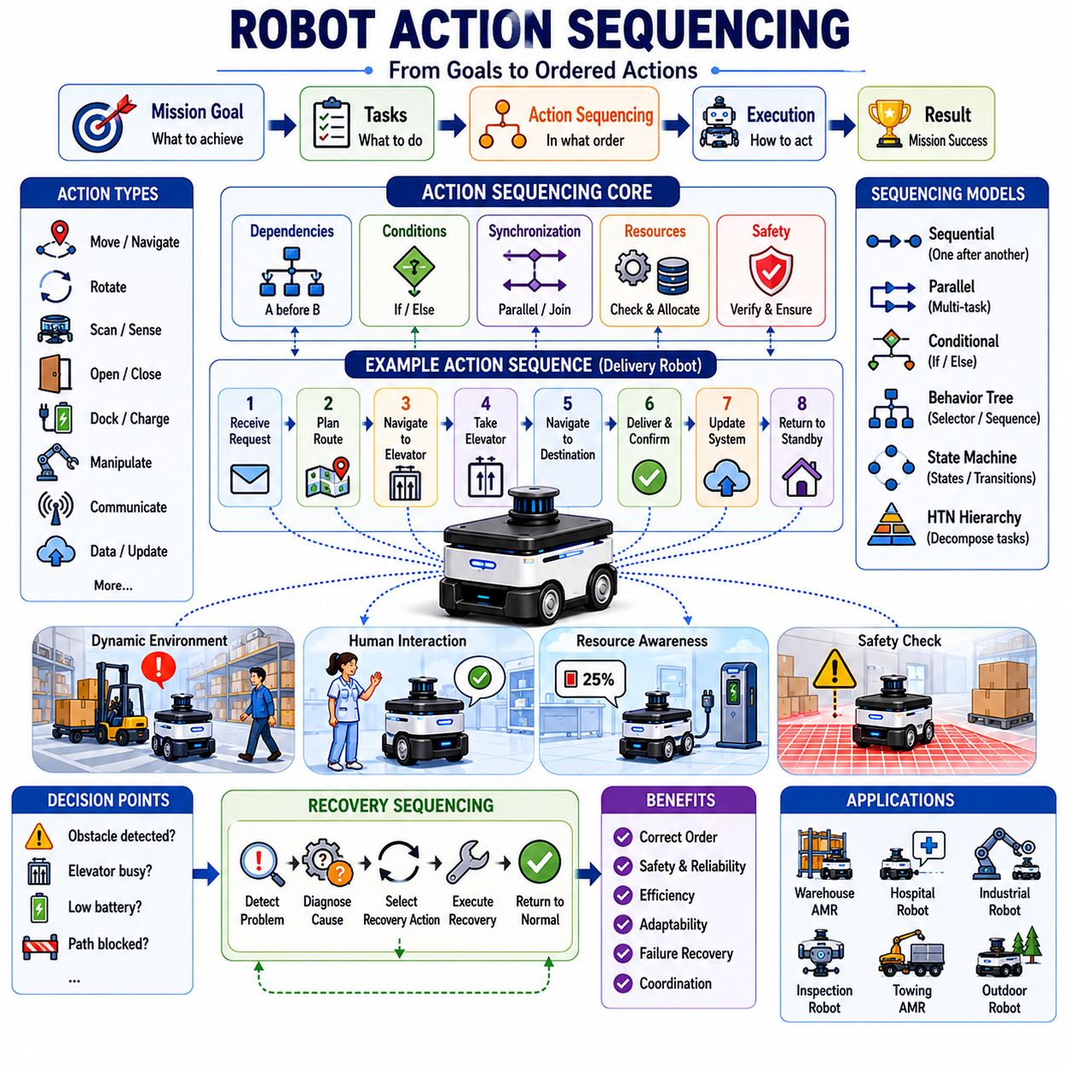
로봇 행동 시퀀싱(Robot Action Sequencing)은 자율 로봇 지능의 핵심 구성 요소 중 하나로, 개별 행동들을 논리적이고 효율적이며 안전한 실행 흐름으로 구성하는 기술이다. 미션 계획(Mission Planning)이 전체 목표를 결정하고, 행동 계획(Behavior Planning)이 어떤 행동을 수행할 것인지를 결정하며, 작업 수준 의사결정(Task-Level Decision Making)이 어떤 작업을 수행해야 하는지를 정의한다면, 행동 시퀀싱은 각각의 행동을 어떤 순서로 수행할 것인지를 결정한다. 즉, 추상적인 목표와 작업 정의를 실제 실행 가능한 로봇 동작으로 변환하는 운영 프레임워크 역할을 수행한다. 자율이동로봇(AMR), 자율주행 차량, 서비스 로봇, 산업용 로봇, 점검 로봇, 물류 자동화 시스템 및 미래의 체화형 AI 로봇에서 행동 시퀀싱은 복잡한 임무를 안정적으로 수행하기 위한 필수 기술이다.
행동 시퀀싱의 가장 기본적인 질문은 “로봇이 다음에 무엇을 해야 하는가?”이다. 단순해 보이는 질문이지만 실제 환경에서는 매우 복잡한 문제이다. 실제 로봇 시스템은 수백 또는 수천 개의 행동을 수행해야 하며, 각 행동은 선후 관계, 안전 조건, 환경 변화, 자원 제약 및 임무 목표를 고려해야 한다. 행동 시퀀싱은 이러한 행동들을 체계적으로 조직하고 올바른 순서로 실행하도록 보장한다.
행동(Action)은 로봇이 수행할 수 있는 가장 작은 실행 단위로 정의할 수 있다. 특정 위치로 이동하기, 회전하기, 물체 스캔하기, 문 열기, 충전 스테이션에 도킹하기, 센서 데이터 수집하기, 통신 수행하기, 매니퓰레이터 동작시키기, 트레일러 결합하기, 클라우드 서버로 정보 전송하기 등이 대표적인 행동이다. 개별 행동은 단순하지만, 수많은 행동이 연결되면 복잡한 자율 시스템의 운영이 가능해진다.
예를 들어 병원에서 약품을 배송하는 로봇을 생각해 보자. 로봇은 단순히 목적지까지 이동하는 것이 아니라 배송 요청 수신, 작업 정보 확인, 경로 생성, 엘리베이터 호출, 층 이동, 병동 이동, 배송 확인, 병원 시스템 업데이트 및 복귀 작업을 순차적으로 수행해야 한다. 이 과정에서 행동의 순서가 잘못되면 임무는 실패하게 된다. 따라서 행동 시퀀싱은 단순한 행동 수행이 아니라 행동 간의 관계를 관리하는 핵심 기능이다.
행동 시퀀싱의 목적은 운영 일관성을 유지하고, 잘못된 행동 실행을 방지하며, 안전성을 확보하고, 효율성을 높이며, 복구 기능을 지원하는 것이다. 또한 여러 하위 시스템 간의 협력을 조정하는 역할도 수행한다. 적절한 시퀀싱이 없다면 로봇은 아직 준비되지 않은 행동을 수행하거나 위험한 상태에 진입할 수 있다.
행동 시퀀싱에서 가장 중요한 개념 중 하나는 의존성 관리(Dependency Management)이다. 많은 행동은 선행 행동이 성공적으로 완료되어야만 실행될 수 있다. 예를 들어 배송 로봇은 목적지에 도착하기 전에 물품을 내릴 수 없으며, 견인 로봇은 트레일러 결합이 완료되기 전에는 이동을 시작할 수 없다. 점검 로봇은 데이터를 수집하기 전에는 분석을 수행할 수 없다. 행동 시퀀싱은 이러한 의존 관계를 관리하고 필요한 조건이 충족된 후에만 행동을 실행한다.
의존성은 여러 형태로 존재한다. 시간 의존성은 행동이 특정 순서로 수행되어야 함을 의미한다. 자원 의존성은 특정 장치나 소프트웨어 자원이 준비되어야 실행 가능함을 의미한다. 정보 의존성은 특정 데이터가 확보되어야 함을 의미하며, 안전 의존성은 위험한 행동을 수행하기 전에 안전 조건을 검증해야 함을 의미한다.
가장 기본적인 실행 방식은 순차 실행(Sequential Execution)이다. 순차 실행에서는 행동이 사전에 정의된 순서대로 하나씩 수행된다. 제조 자동화, 창고 물류, 자동 충전 및 산업용 검사 시스템과 같이 절차가 명확한 환경에서 널리 사용된다. 순차 실행은 단순하고 예측 가능하며 구현이 쉽다는 장점이 있다.
그러나 현대 자율 로봇은 더 복잡한 실행 모델을 필요로 한다. 실제 로봇은 여러 작업을 동시에 수행하는 경우가 많다. 예를 들어 이동하면서 배터리를 모니터링하고, 환경 데이터를 수집하며, 플릿 관리 시스템과 통신할 수 있다. 이러한 병렬 실행(Parallel Execution)은 효율성을 높이지만 동시에 자원 충돌과 동기화 문제를 발생시킨다.
병렬 행동 시퀀싱은 적절한 동기화(Synchronization)를 필요로 한다. 일부 행동은 독립적으로 실행될 수 있지만, 다른 행동은 특정 시점에서 결과를 공유하거나 합쳐야 한다. 예를 들어 점검 로봇은 여러 센서 데이터를 동시에 수집할 수 있지만, 데이터 융합(Data Fusion)은 모든 데이터가 수집된 이후에만 수행될 수 있다.
조건 분기(Conditional Branching)는 행동 시퀀싱에 적응성을 부여한다. 실제 환경은 예측할 수 없기 때문에 모든 실행 경로를 미리 정의할 수는 없다. 로봇은 환경 상태, 배터리 수준, 임무 우선순위, 통신 상태 및 안전 조건을 평가하여 다른 실행 경로를 선택할 수 있어야 한다.
예를 들어 배송 로봇이 엘리베이터 앞에 도착했을 때 여러 상황이 발생할 수 있다. 엘리베이터가 사용 가능하면 탑승 절차를 진행하고, 사용 중이면 대기한다. 고장 상태라면 다른 경로를 선택할 수 있다. 동일한 작업 목표를 수행하더라도 상황에 따라 전혀 다른 행동 시퀀스가 실행될 수 있다.
이러한 적응형 행동을 구현하기 위해 행동 트리(Behavior Tree)가 널리 사용된다. 행동 트리는 제어 노드, 조건 노드 및 행동 노드로 구성된 계층적 구조를 사용한다. Sequence 노드는 행동 순서를 강제하고, Selector 노드는 조건에 따라 다른 경로를 선택하며, Parallel 노드는 병렬 실행을 지원한다. 이러한 유연성 때문에 행동 트리는 현대 로봇 시스템에서 가장 널리 사용되는 행동 시퀀싱 구조 중 하나가 되었다.
상태 기계(Finite State Machine, FSM) 역시 행동 시퀀싱 구현에 널리 사용된다. FSM에서는 행동 흐름을 상태(State)와 상태 전이(Transition)로 표현한다. 각 상태는 특정 실행 단계를 나타내며, 전이 조건에 따라 다음 단계로 이동한다. FSM은 구조가 명확하고 예측 가능하지만, 시스템이 복잡해질수록 상태 수가 급격히 증가하는 문제가 발생한다.
계층적 작업 네트워크(Hierarchical Task Network, HTN)는 보다 상위 수준의 행동 시퀀싱 기법이다. HTN은 복잡한 목표를 점진적으로 세분화하여 실행 가능한 행동으로 변환한다. 이러한 계층적 구조는 실제 업무 프로세스와 유사하기 때문에 물류 로봇, 서비스 로봇 및 체화형 AI 시스템에서 널리 활용된다.
행동 시퀀싱은 안전 관리에서도 매우 중요한 역할을 한다. 많은 로봇 작업은 잠재적으로 위험할 수 있기 때문에 반드시 정해진 절차를 따라야 한다. 예를 들어 산업용 로봇은 고속 동작 전에 작업 공간 확인, 경고 신호 출력, 인원 부재 확인 및 안전 센서 검증을 수행해야 한다. 행동 시퀀싱은 이러한 안전 절차를 강제함으로써 사고를 예방한다.
복구 시퀀싱(Recovery Sequencing)은 자율 시스템 신뢰성을 높이는 또 다른 핵심 요소이다. 실제 환경에서는 위치 추정 실패, 통신 장애, 센서 이상, 기계 고장 등이 발생할 수 있다. 복구 시퀀싱은 문제를 감지하고 진단하며, 정상 상태로 복귀하기 위한 절차를 정의한다.
복구 행동에는 이동 정지, 진단 데이터 수집, 센서 재보정, 소프트웨어 재초기화, 운영자 호출, 경로 재생성 및 안전 모드 전환 등이 포함될 수 있다. 우수한 복구 시퀀싱은 시스템 다운타임을 최소화하고 가용성을 향상시킨다.
인간-로봇 협업(Human-Robot Collaboration) 환경에서는 행동 시퀀싱이 더욱 복잡해진다. 많은 작업은 사람과 로봇이 함께 수행해야 한다. 병원 배송, 유지보수 작업, 협업 생산 공정 및 서비스 로봇 응대는 모두 인간의 응답과 승인 절차를 포함한다.
예를 들어 병원 배송 로봇은 약품을 전달한 후 간호사의 확인을 받아야 할 수 있다. 일정 시간 동안 응답이 없으면 재요청을 수행하거나 관리자에게 알림을 보낼 수 있다. 이러한 상호작용도 행동 시퀀싱의 일부이다.
다중 로봇 환경에서는 행동 시퀀싱이 더욱 중요해진다. 여러 대의 로봇이 동일한 공간과 자원을 공유하기 때문이다. 충전소, 엘리베이터, 적재 구역 및 협소한 통로에서는 로봇 간 협력이 필요하다. 행동 시퀀싱은 예약 시스템, 교통 관리, 작업 조정 및 자원 공유를 지원한다.
최근 인공지능은 행동 시퀀싱 기술을 크게 발전시키고 있다. 기존 방식은 대부분 사람이 설계한 규칙에 의존했지만, AI는 경험을 통해 최적의 행동 순서를 학습할 수 있다. 머신러닝은 행동 성공 확률, 수행 시간, 자원 요구량 및 위험도를 예측할 수 있으며, 강화학습은 최적 정책을 학습할 수 있다.
대규모 언어 모델(LLM)은 자연어로 주어진 목표를 행동 시퀀스로 변환하는 연구가 진행되고 있다. 예를 들어 “3층 병동에 약품을 배송하고 충전소로 복귀하라”는 명령을 자동으로 세부 행동 시퀀스로 변환할 수 있다.
체화형 AI(Embodied AI)는 행동 시퀀싱의 새로운 방향을 제시한다. 기존 시스템은 사람이 정의한 절차를 따랐지만, 체화형 AI는 환경을 이해하고 새로운 문제에 대해 스스로 행동 시퀀스를 생성할 수 있다. 이는 로봇의 적응성과 자율성을 크게 향상시킬 것으로 기대된다.
시뮬레이션과 디지털 트윈은 행동 시퀀싱 개발에서 중요한 역할을 수행한다. 실제 환경에서 모든 시나리오를 테스트하는 것은 어렵기 때문에 가상 환경에서 다양한 실행 경로와 실패 상황을 검증한다. 이를 통해 의존성 오류, 교착 상태(Deadlock), 경쟁 상태(Race Condition) 및 안전 문제를 사전에 발견할 수 있다.
행동 시퀀싱 시스템의 성능 평가는 임무 성공률, 실행 효율성, 자원 활용도, 안전성, 복구 성능, 확장성, 유지보수성 및 계산 비용 등을 기준으로 수행된다.
미래의 행동 시퀀싱은 의미 이해(Semantic Understanding), 상황 인지(Context Awareness), 예측 추론(Predictive Reasoning), 월드 모델(World Model) 및 협업 지능(Collaborative Intelligence)을 통합하는 방향으로 발전할 것이다. 로봇은 단순히 사전에 정의된 절차를 따르는 것이 아니라 상황에 맞게 행동 순서를 생성하고 수정하며 최적화할 수 있게 될 것이다.
결론적으로 로봇 행동 시퀀싱은 계획, 의사결정, 행동 생성 및 실제 동작을 연결하는 실행 프레임워크이다. 행동 시퀀싱은 목표를 실행 절차로 변환하고, 복잡한 작업 흐름을 조정하며, 의존성을 관리하고, 안전 조건을 보장하며, 복구 기능을 지원하고, 적응형 자율성을 실현한다. 물류창고 AMR, 공장 자동화 시스템, 병원 배송 로봇, 실외 점검 로봇, 견인 AMR 및 미래의 체화형 AI 로봇에 이르기까지 행동 시퀀싱은 실제 환경에서 안정적이고 효율적인 자율 작업 수행을 가능하게 하는 핵심 기술로 계속 발전할 것이다.

08.6 AI-Based Behavior Planning
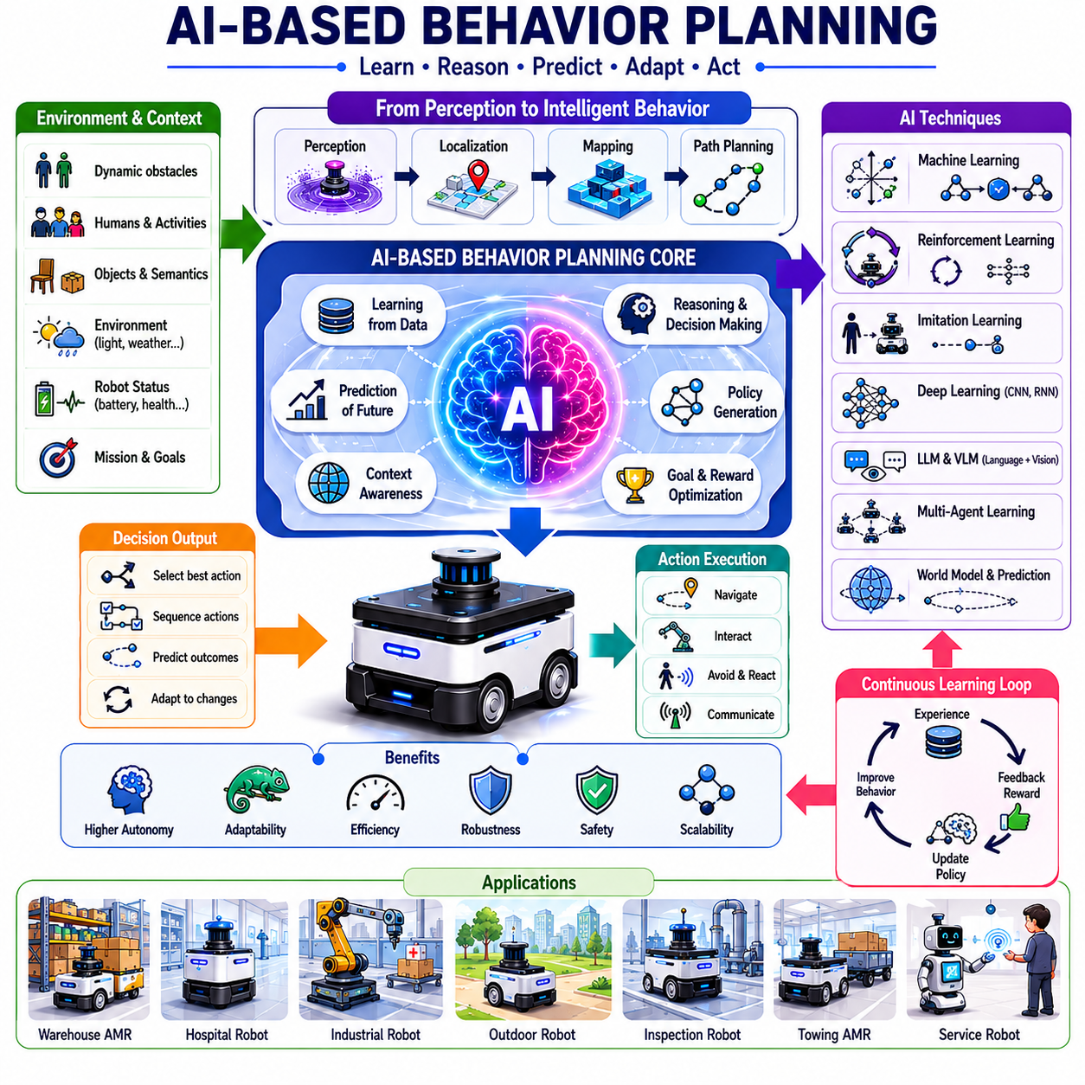
AI 기반 행동 계획(AI-Based Behavior Planning)은 전통적인 규칙 기반 의사결정 시스템을 학습 기반, 적응형, 상황 인지형 자율 시스템으로 발전시키는 차세대 자율 로봇 기술이다. 기존 로봇 시스템에서는 행동 계획을 주로 유한 상태 기계(FSM), 행동 트리(Behavior Tree), 규칙 기반 시스템 또는 사람이 설계한 의사결정 로직으로 구현해 왔다. 이러한 방식은 구조화되고 예측 가능한 환경에서는 매우 효과적이지만, 불확실성이 높고 지속적으로 변화하는 환경이나 개발 과정에서 예상하지 못한 상황에서는 한계를 보인다. 인공지능은 로봇이 경험을 통해 학습하고, 복잡한 상황을 추론하며, 미래 결과를 예측하고, 환경 변화에 적응하면서 스스로 행동 정책을 생성할 수 있도록 한다. 자율 로봇이 점점 더 복잡한 환경에서 운영됨에 따라 AI 기반 행동 계획은 고도 자율성을 구현하는 핵심 기술로 부상하고 있다.
행동 계획은 로봇이 특정 순간에 무엇을 해야 하는지를 결정하는 인지 계층(Cognitive Layer)으로 볼 수 있다. 인지 시스템은 환경 정보를 수집하고 해석하며, 위치 추정 시스템은 현재 위치를 파악하고, 지도 작성 시스템은 환경을 표현하며, 경로 계획 시스템은 이동 경로를 생성한다. 행동 계획은 이러한 모든 정보를 종합하여 로봇이 어떤 행동을 수행해야 하는지를 결정한다. 기존 행동 계획 시스템은 특정 조건에 대한 대응 규칙을 사람이 직접 정의하는 방식이었다. 예를 들어 장애물을 발견하면 정지하고, 배터리가 일정 수준 이하로 떨어지면 충전을 시작하며, 배송 요청이 들어오면 이동을 시작하도록 설계한다. 이러한 방식은 명확하고 안정적이지만 설계자가 예상하지 못한 상황에는 적절히 대응하기 어렵다.
인공지능은 이러한 한계를 극복한다. AI 시스템은 사람이 모든 행동 규칙을 정의하지 않아도 데이터와 경험을 통해 스스로 행동 전략을 학습할 수 있다. 로봇은 과거 경험과 현재 상황을 바탕으로 다양한 행동 대안을 평가하고, 그 결과를 예측하며, 목표 달성 가능성이 가장 높은 행동을 선택할 수 있다. 즉, 단순히 프로그래밍된 명령을 수행하는 것이 아니라 상황에 맞게 스스로 판단하는 능력을 갖게 된다.
AI 기반 행동 계획이 필요한 가장 큰 이유는 실제 환경의 복잡성 때문이다. 현대의 자율 로봇은 공장, 물류창고, 병원, 공항, 농업 현장, 건설 현장, 스마트시티, 물류센터 및 공공장소와 같은 다양한 환경에서 운영된다. 이러한 환경은 지속적으로 변화하며 사람, 차량, 장비, 기상 조건, 통신 상태 및 운영 우선순위가 끊임없이 변한다. 모든 상황을 규칙으로 정의하는 것은 사실상 불가능하다. AI는 일반화(Generalization), 적응(Adaptation) 및 지속적 학습(Continuous Learning)을 통해 이러한 문제를 해결한다.
AI 기반 행동 계획의 핵심 기술 중 하나는 머신러닝(Machine Learning)이다. 머신러닝은 대량의 데이터 속에서 패턴을 발견하고 이를 기반으로 의사결정 모델을 생성한다. 지도학습(Supervised Learning)은 정답 데이터가 포함된 학습 데이터를 사용하여 상황과 행동 간의 관계를 학습한다. 비지도학습(Unsupervised Learning)은 숨겨진 구조와 패턴을 발견하며, 준지도학습(Semi-Supervised Learning)은 두 방법을 결합하여 학습 효율을 높인다.
강화학습(Reinforcement Learning)은 AI 기반 행동 계획에서 가장 중요한 기술 중 하나이다. 강화학습에서는 로봇이 환경과 상호작용하면서 행동을 선택하고, 그 결과에 따라 보상(Reward) 또는 벌점(Penalty)을 받는다. 로봇은 반복적인 경험을 통해 누적 보상을 최대화하는 행동 정책을 학습한다. 이는 실제 자율 로봇이 직면하는 문제와 매우 유사하다. 로봇은 불확실한 환경 속에서 행동을 선택하고, 그 결과를 바탕으로 미래 행동을 개선한다.
예를 들어 자율주행 로봇은 강화학습을 통해 이동 시간을 최소화하고, 에너지 소비를 줄이며, 충돌을 회피하고, 임무 성공률을 높이는 행동 전략을 학습할 수 있다. 이러한 전략은 사람이 설계한 규칙보다 더 효율적인 경우가 많으며, 예상하지 못한 환경에서도 적응할 수 있다.
딥 강화학습(Deep Reinforcement Learning)은 강화학습과 딥러닝을 결합한 기술이다. 딥러닝 신경망은 카메라 영상, LiDAR 데이터, 레이더 정보, 포인트 클라우드 및 다양한 센서 데이터를 직접 처리할 수 있다. 이를 통해 인지와 행동 계획을 하나의 통합된 시스템으로 학습할 수 있으며, 자율주행 차량, 드론, AMR 및 체화형 AI 연구에서 활발하게 활용되고 있다.
모방학습(Imitation Learning)은 또 다른 중요한 접근 방식이다. 강화학습이 시행착오를 통해 학습하는 반면, 모방학습은 인간 전문가의 행동을 관찰하고 이를 학습한다. 작업자가 수행한 행동, 환경 상태 및 의사결정 과정을 기록한 후, AI 모델이 이를 모방하도록 학습한다. 이러한 방식은 위험한 환경이나 학습 비용이 높은 작업에서 특히 유용하다.
예를 들어 병원 배송 로봇, 물류 창고 AMR, 서비스 로봇 및 협업 로봇은 숙련된 작업자의 행동을 학습하여 보다 자연스럽고 효율적인 행동을 수행할 수 있다. 최근에는 모방학습과 강화학습을 결합하여 초기 학습 속도를 높이고 장기적인 적응 능력을 향상시키는 연구도 활발히 진행되고 있다.
상황 인지(Context Awareness)는 AI 기반 행동 계획의 중요한 특징이다. 기존 시스템은 상황 정보를 명시적으로 정의해야 했지만, AI는 데이터로부터 상황과 행동의 관계를 스스로 학습할 수 있다. 예를 들어 특정 시간대에 창고 일부 구역이 혼잡해진다는 사실이나, 특정 기상 조건에서 주행 위험이 증가한다는 사실을 경험을 통해 학습할 수 있다.
예측 기반 행동 계획(Predictive Behavior Planning)도 AI 시스템의 중요한 장점이다. 전통적인 시스템이 현재 상황에 반응하는 데 집중했다면, AI는 미래 상황을 예측할 수 있다. 사람의 이동 경로, 교통 흐름, 배터리 소모량, 통신 품질 및 기상 변화를 예측하여 미리 대응 전략을 수립할 수 있다.
예를 들어 실외 점검 로봇은 비가 올 것을 예측하고 중요 점검 작업을 먼저 수행할 수 있다. 물류 로봇은 특정 구역의 혼잡을 예측하여 우회 경로를 선택할 수 있다. 병원 배송 로봇은 엘리베이터 사용량을 예측하여 대기 시간을 줄일 수 있다. 이러한 예측 능력은 효율성과 신뢰성을 크게 향상시킨다.
다중 에이전트 행동 계획(Multi-Agent Behavior Planning)은 여러 대의 로봇이 협력하는 환경에서 중요하다. 대규모 물류센터나 스마트 공장에서는 수십 대 또는 수백 대의 로봇이 동시에 운영된다. 이들은 자원 공유, 작업 할당, 충돌 방지 및 교통 관리를 위해 협력해야 한다.
다중 에이전트 강화학습(Multi-Agent Reinforcement Learning)은 로봇들이 협력 전략을 학습할 수 있도록 한다. 이를 통해 창고 처리량 향상, 교통 혼잡 감소, 충전소 활용 최적화 및 전체 운영 효율성 향상이 가능하다.
대규모 언어 모델(LLM)은 행동 계획에 새로운 가능성을 열어주고 있다. LLM은 자연어 명령을 이해하고, 복잡한 목표를 해석하며, 작업을 분해하고, 실행 계획을 생성할 수 있다.
예를 들어 사용자가 “북쪽 구역을 점검하고 이상 장비를 우선적으로 조사한 뒤 정오까지 보고서를 제출하라”라고 명령하면, LLM은 이를 세부 작업으로 분해하고 우선순위를 결정하며 하위 행동 계획 시스템에 전달할 수 있다. 이는 로봇을 보다 쉽게 사용할 수 있게 만든다.
비전-언어 모델(Vision-Language Model, VLM)은 시각 정보와 언어 정보를 통합한다. 이를 통해 로봇은 단순히 객체를 인식하는 것이 아니라 의미를 이해할 수 있다. 예를 들어 비상구가 막혀 있다는 사실을 인식하고, 그 위험성을 이해하며, 적절한 행동을 수행할 수 있다.
월드 모델(World Model)은 차세대 AI 행동 계획의 핵심 개념으로 주목받고 있다. 월드 모델은 환경의 동작 원리, 객체 간 관계, 물리적 제약 및 시간적 변화를 내부적으로 표현하는 모델이다. 로봇은 이를 이용하여 미래 상황을 시뮬레이션하고 여러 행동의 결과를 예측할 수 있다.
체화형 AI(Embodied AI)는 AI 기반 행동 계획의 궁극적인 발전 방향으로 볼 수 있다. 기존 로봇은 인지, 계획, 제어 및 학습이 각각 독립적으로 동작하는 경우가 많았다. 체화형 AI는 이러한 기능을 하나의 통합 시스템으로 결합한다. 로봇은 실제 환경과의 상호작용을 통해 학습하며 지속적으로 행동 정책을 개선한다.
이러한 시스템은 서비스 로봇, 휴머노이드 로봇, 자율주행 차량 및 차세대 산업용 로봇에서 핵심 기술이 될 것으로 예상된다. 특정 분야에서는 인간 수준에 가까운 상황 이해와 적응 능력을 제공할 가능성도 있다.
그러나 AI 기반 행동 계획은 새로운 도전 과제도 함께 가져온다. 가장 중요한 문제는 안전성이다. 학습된 정책은 예상하지 못한 상황에서 비정상적인 행동을 보일 수 있다. 따라서 안전 강화학습(Safe Reinforcement Learning), 설명 가능한 AI(XAI), 형식 검증(Formal Verification) 및 제약 기반 최적화 기술이 활발히 연구되고 있다.
설명 가능성(Explainability)은 산업용 로봇에서 특히 중요하다. 운영자와 엔지니어는 로봇이 특정 행동을 선택한 이유를 이해해야 한다. 설명 가능한 AI는 의사결정 과정을 투명하게 보여줌으로써 신뢰성을 향상시킨다.
최근에는 하이브리드 아키텍처(Hybrid Architecture)가 널리 사용되고 있다. AI는 행동 우선순위, 위험 예측 및 행동 추천을 수행하고, 행동 트리나 상태 기계는 실제 실행을 담당한다. 이러한 구조는 AI의 유연성과 전통적 제어 방식의 안정성을 동시에 제공한다.
시뮬레이션은 AI 기반 행동 계획 개발에서 필수적인 역할을 수행한다. 실제 환경에서 학습하는 것은 비용이 많이 들고 위험하기 때문이다. 디지털 트윈, Gazebo, Isaac Sim과 같은 플랫폼은 수백만 번의 가상 경험을 제공할 수 있으며, Domain Randomization 기법은 시뮬레이션에서 학습한 정책을 실제 환경으로 효과적으로 이전할 수 있도록 돕는다.
AI 행동 계획의 성능 평가는 단순한 주행 성능을 넘어 적응성, 학습 효율성, 예측 정확도, 안전성, 자원 활용도, 복구 성능, 인간 수용성 및 장기 자율성 등을 포함한다.
미래의 AI 기반 행동 계획은 자율 로봇의 중앙 지능 계층으로 발전할 것이다. 로봇은 단순히 명령을 수행하는 기계가 아니라 목표를 이해하고, 상황을 해석하며, 미래를 예측하고, 경험을 통해 학습하며, 인간 및 다른 로봇과 협력하는 지능형 에이전트가 될 것이다.
결론적으로 AI 기반 행동 계획은 머신러닝, 강화학습, 추론 시스템, 월드 모델, 체화형 지능 및 자율 의사결정 기술이 융합된 차세대 로봇 지능 기술이다. 이는 로봇을 단순한 프로그램 가능한 기계에서 적응형 지능 에이전트로 변화시키고 있으며, 물류창고, 병원, 공장, 농업, 스마트시티, 실외 점검 로봇, 자율주행 차량, 휴머노이드 로봇 및 미래 체화형 AI 시스템의 핵심 기술로 자리 잡게 될 것이다.

08.7 Behavior Recovery Strategies
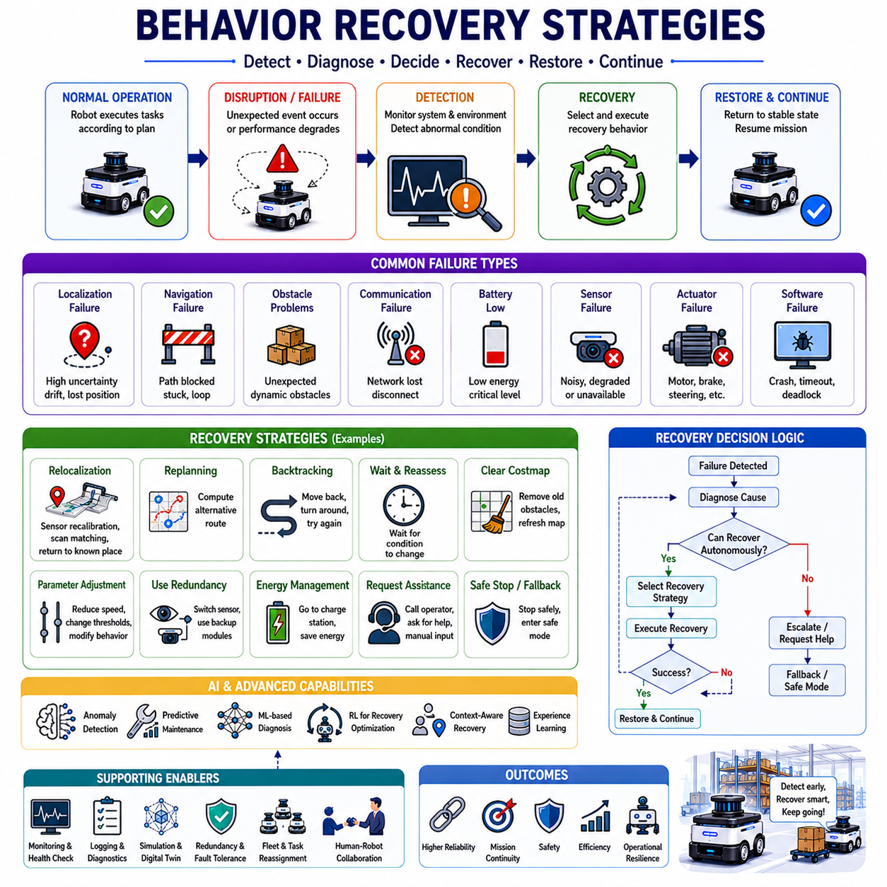
행동 복구 전략(Behavior Recovery Strategies)은 자율 로봇의 지능과 운영 신뢰성을 구성하는 핵심 요소이다. 아무리 뛰어난 인지, 위치 추정, 경로 계획, 주행 및 제어 시스템을 갖춘 로봇이라 하더라도 실제 환경에서는 다양한 실패 상황이 발생할 수밖에 없다. 센서는 부정확한 데이터를 생성할 수 있고, 통신 네트워크는 끊어질 수 있으며, 위치 추정 시스템은 정확도를 잃을 수 있다. 또한 이동 경로가 차단되거나 배터리가 부족해질 수 있으며, 소프트웨어 오류나 예기치 못한 환경 변화가 정상적인 작업을 방해할 수도 있다. 진정한 자율 시스템의 가치는 실패가 발생하지 않는 것이 아니라, 실패를 얼마나 효과적으로 감지하고 대응하며 복구할 수 있는가에 달려 있다. 행동 복구 전략은 로봇이 임무를 지속하고, 안전을 유지하며, 정상 기능을 회복하고, 최종적으로 임무 성공 가능성을 극대화할 수 있도록 지원하는 핵심 기술이다.
자율 로봇에서 복구 행동(Recovery Behavior)은 정상적인 운영이 중단되었을 때 활성화되는 행동, 정책, 의사결정 과정 및 실행 메커니즘을 의미한다. 복구 행동은 이상 상황을 감지하고, 원인을 분석하며, 적절한 해결책을 선택하고, 시스템을 안정적인 상태로 되돌리는 역할을 수행한다. 따라서 복구는 단순한 비상 대응 기능이 아니라 자율성의 필수 구성 요소라고 할 수 있다.
자율 로봇은 본질적으로 불확실한 환경에서 동작한다. 물류창고에서는 재고 배치와 작업자의 이동이 계속 변하며, 병원에서는 환자와 의료진의 움직임 및 우선순위가 지속적으로 변화한다. 실외 로봇은 기상 변화, 지형 변화, 조명 변화 및 인프라 제약에 직면한다. 산업 현장에서는 이동 장비, 임시 장애물 및 복잡한 작업 흐름이 존재한다. 이러한 환경에서는 예상하지 못한 상황이 언제든지 발생할 수 있기 때문에 로봇은 복구 능력을 반드시 갖추어야 한다.
복구 계획에서 가장 중요한 요소 중 하나는 실패 감지(Failure Detection)이다. 복구를 수행하기 위해서는 먼저 문제가 발생했다는 사실을 인식해야 한다. 이를 위해 로봇은 시스템 상태, 환경 조건, 센서 출력, 임무 진행 상황 및 성능 지표를 지속적으로 모니터링한다. 정상적인 변동과 실제 고장을 구분할 수 있어야 한다.
실패 감지 시스템은 위치 추정 정확도, 장애물 회피 성능, 주행 진행률, 통신 상태, 배터리 상태, 액추에이터 반응, 센서 일관성 및 연산 성능 등을 분석한다. 예상된 동작과 실제 동작 간에 큰 차이가 발생하면 이상 상태로 판단할 수 있다. 최신 로봇은 시스템 동작을 예측 모델과 비교하여 이상 여부를 판단하는 진단 시스템을 활용하기도 한다.
위치 추정 실패(Localization Failure)는 가장 빈번하게 발생하는 문제 중 하나이다. 위치 추정은 주행, 장애물 회피, 작업 수행 및 임무 계획의 기반이 된다. 센서 성능 저하, 특징점 부족, GPS 신호 손실, LiDAR 간섭, 지도 불일치 및 환경 변화 등으로 인해 위치 추정이 불안정해질 수 있다.
위치 불확실성이 허용 범위를 초과하면 복구 행동이 시작된다. 로봇은 속도를 줄이거나 정지할 수 있으며, 센서 재보정을 수행하거나, 이미 알고 있는 랜드마크로 이동하거나, 루프 클로저(Loop Closure)를 수행할 수 있다. 필요에 따라 외부 위치 정보 시스템의 도움을 요청하거나 검증된 위치로 복귀할 수도 있다. 목표는 위치 신뢰도를 회복한 후 임무를 계속 수행하는 것이다.
주행 실패(Navigation Failure) 역시 주요 문제 중 하나이다. 로봇은 장애물에 갇히거나, 통로가 차단되거나, 경로 생성에 반복적으로 실패할 수 있다. 일부 시스템은 같은 행동을 계속 반복하여 비효율적인 루프에 빠질 수 있다. 복구 전략은 이러한 상황에서 새로운 접근 방식을 제공한다.
예를 들어 좁은 통로를 통과하지 못하는 경우 후진을 시도하거나, 다른 경로를 선택하거나, 일정 시간 대기하거나, 교통 정리를 요청할 수 있다. 이러한 행동은 시스템의 강건성을 향상시키고 임무 중단 가능성을 줄여준다.
장애물 관련 복구는 동적인 환경에서 특히 중요하다. 계획된 경로가 생성된 이후에도 새로운 장애물이 나타날 수 있다. 임시 장비, 적재물, 주차 차량, 공사 구역 및 사람들의 집합은 모두 기존 경로를 무효화할 수 있다.
복구 시스템은 장애물이 일시적인지 지속적인지를 판단한다. 일시적이라면 대기 전략을 선택할 수 있고, 지속적이라면 경로 재생성을 수행할 수 있다. 임무 수행이 불가능한 수준이라면 작업 재할당이나 운영자 알림을 수행할 수도 있다.
통신 장애(Communication Failure)는 현대 자율 시스템에서 매우 중요한 문제이다. 대부분의 로봇은 플릿 관리, 클라우드 서비스, 원격 관제 및 데이터 교환을 위해 무선 통신에 의존한다. 네트워크 혼잡, 인프라 장애, 전파 간섭 및 통신 음영 지역은 통신 실패를 유발할 수 있다.
통신 장애 발생 시 복구 전략은 일반적으로 점진적 기능 저하(Graceful Degradation)를 적용한다. 로봇은 즉시 정지하지 않고, 클라우드 의존 기능을 중단한 채 로컬 자원을 이용하여 운영을 계속한다. 통신이 복구되면 누적된 데이터를 동기화한다.
배터리 관련 복구는 운영 지속성 확보에 필수적이다. 예상보다 많은 작업이 발생하거나 배터리 성능이 저하되면 에너지 부족 상황이 발생할 수 있다.
복구 시스템은 배터리 상태를 지속적으로 모니터링하며 미래 에너지 요구량을 예측한다. 배터리가 임계 수준 이하로 떨어지면 중요도가 낮은 작업을 연기하고, 가까운 충전소를 탐색하며, 연산 부하를 줄이고, 에너지 절약 모드로 전환할 수 있다.
센서 고장(Sensor Failure)은 특별한 문제를 가진다. 센서는 모든 의사결정의 기반이기 때문이다. 카메라 오염, LiDAR 간섭, GNSS 수신 불량, 깊이 센서 오류 및 환경 조건 악화가 발생할 수 있다.
최신 로봇은 센서 중복성(Sensor Redundancy)을 활용하여 복구를 수행한다. 예를 들어 카메라가 고장 나더라도 LiDAR와 레이더를 사용하여 임무를 계속 수행할 수 있다. 또한 불확실성을 높게 설정하고 속도를 줄이며 안전 모드로 동작할 수 있다.
액추에이터 고장(Actuator Failure)도 중요한 복구 대상이다. 모터, 조향 장치, 브레이크, 매니퓰레이터 및 기타 기계 장치의 성능 저하 또는 고장은 직접적으로 안전에 영향을 미친다.
복구 절차는 고장 난 장치를 분리하거나 예비 시스템을 활성화하고, 기능을 제한하며, 작업을 재조정하거나 안전 상태로 전환하는 과정을 포함한다. 경우에 따라서는 안전한 종료 절차를 수행하여 위험을 최소화한다.
소프트웨어 고장도 매우 빈번하게 발생한다. 자율 로봇은 인지, 위치 추정, 계획, 통신, 제어 및 진단을 담당하는 수많은 소프트웨어 모듈로 구성되어 있다. 메모리 누수, 프로세스 충돌, 동기화 오류 및 설정 오류는 운영 중단을 초래할 수 있다.
복구 시스템은 워치독(Watchdog) 메커니즘을 통해 소프트웨어 상태를 모니터링한다. 문제가 발생하면 해당 모듈만 재시작하거나 필요한 경우 전체 시스템을 재초기화할 수 있다. 이러한 기능은 시스템 가용성을 크게 향상시킨다.
임무 수준 복구(Mission-Level Recovery)는 전체 임무 목표를 유지하는 데 초점을 맞춘다. 모든 실패가 임무 중단으로 이어지는 것은 아니다. 많은 경우 계획을 수정하거나 작업 순서를 조정하여 목표를 계속 달성할 수 있다.
예를 들어 점검 로봇이 일부 지점에 접근할 수 없더라도 다른 중요한 점검 데이터를 수집할 수 있다. 배송 로봇은 엘리베이터가 고장 나면 접근 가능한 배송 지점으로 임무를 변경할 수 있다. 물류 로봇은 혼잡한 작업을 나중으로 미루고 다른 작업을 먼저 수행할 수 있다.
행동 트리(Behavior Tree)는 복구 전략 구현에 가장 널리 사용되는 프레임워크 중 하나이다. 복구 노드(Recovery Node)를 행동 트리 내부에 포함시켜 실패가 발생하면 자동으로 복구 행동을 수행하도록 할 수 있다. 이는 구조가 명확하고 유지보수가 용이하다는 장점이 있다.
ROS2 Navigation Stack(Nav2)은 대표적인 사례이다. Costmap 초기화, 제자리 회전, 후진, 대기 및 경로 재생성과 같은 복구 행동이 기본적으로 포함되어 있다. 주행 실패가 발생하면 자동으로 복구 행동을 수행한 후 다시 임무를 시도한다.
유한 상태 기계(FSM)도 복구 구현에 널리 사용된다. 복구 전용 상태를 정의하고 정상 상태로의 복귀 절차를 체계적으로 관리할 수 있다.
최근 인공지능은 복구 전략을 더욱 발전시키고 있다. 기존 방식은 사람이 설계한 규칙에 의존했지만, AI는 과거 데이터를 활용하여 실패를 예측하고 최적의 복구 방법을 학습할 수 있다.
예측 유지보수(Predictive Maintenance)는 대표적인 사례이다. AI는 진동, 온도, 전류, 센서 데이터 및 운영 이력을 분석하여 고장의 징후를 조기에 발견할 수 있다. 이를 통해 실제 고장이 발생하기 전에 예방 조치를 수행할 수 있다.
강화학습 역시 복구 전략 최적화에 활용되고 있다. 시뮬레이션 환경에서 수많은 실패 상황을 경험하면서 가장 효과적인 복구 정책을 학습할 수 있다.
상황 인지(Context Awareness)는 복구 성공률을 크게 향상시킨다. 동일한 문제라도 환경, 임무 우선순위, 자원 상태 및 사람의 활동에 따라 최적의 복구 전략은 달라질 수 있다. 따라서 복구 시스템은 현재 상황을 종합적으로 분석해야 한다.
인간-로봇 협업도 중요하다. 일부 문제는 로봇 스스로 해결할 수 없으며 사람의 개입이 필요하다. 복구 시스템은 언제 자율 복구를 시도하고 언제 운영자의 도움을 요청할 것인지를 판단해야 한다.
플릿 관리 시스템은 추가적인 복구 수단을 제공한다. 특정 로봇이 고장 나면 작업을 다른 로봇에게 재할당할 수 있다. 이러한 협력 메커니즘은 전체 시스템의 복원력을 향상시킨다.
시뮬레이션과 디지털 트윈은 복구 전략 검증에 필수적이다. 실제 고장을 반복적으로 발생시키는 것은 위험하고 비용이 많이 들기 때문이다. 가상 환경에서는 수천 가지 고장 시나리오를 안전하게 시험할 수 있다.
복구 시스템의 성능은 복구 성공률, 복구 시간, 임무 지속률, 안전성, 자원 소비량, 시스템 가용성, 평균 복구 시간(MTTR), 내결함성(Fault Tolerance) 및 복원력(Resilience) 등을 통해 평가된다.
미래의 복구 전략은 예측 분석, 월드 모델, 상황 인지, 적응형 계획 및 인공지능을 통합하는 방향으로 발전할 것이다. 로봇은 문제가 발생한 이후에 대응하는 것이 아니라 문제가 발생하기 전에 이를 예측하고 예방하는 수준으로 발전하게 될 것이다.
체화형 AI(Embodied AI)는 복구 기술을 한 단계 더 발전시킬 것으로 기대된다. 미래의 로봇은 사전에 정의된 복구 규칙을 넘어, 경험과 환경 이해를 바탕으로 새로운 복구 방법을 스스로 발견할 수 있게 될 것이다.
결론적으로 행동 복구 전략은 자율 로봇의 운영 복원력(Operational Resilience)을 결정하는 핵심 기술이다. 복구 전략은 로봇을 단순히 계획을 실행하는 기계에서 실패를 극복하고 임무를 지속할 수 있는 지능형 시스템으로 발전시킨다. 물류창고, 공장, 병원, 농업 현장, 실외 점검 로봇, 자율주행 차량, 견인 AMR 및 미래의 휴머노이드 로봇에 이르기까지 안정적이고 확장 가능한 자율성을 실현하기 위해서는 강력한 행동 복구 전략이 반드시 필요하다.

08.8 Behavior Planning Validation
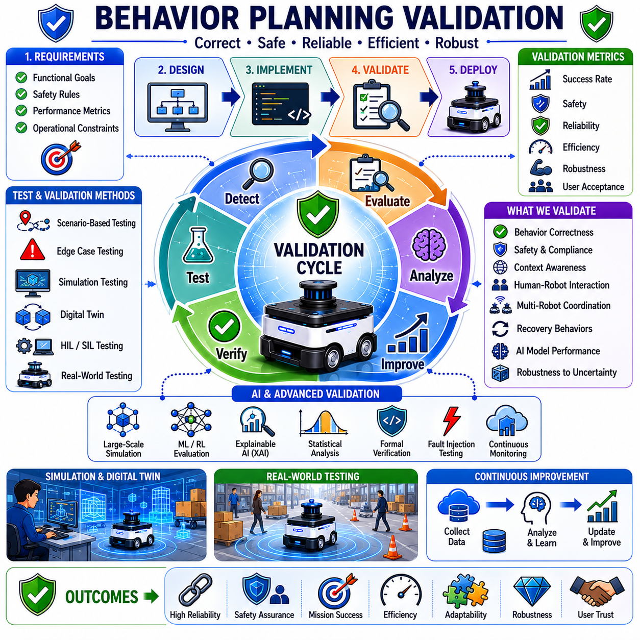
행동 계획 검증(Behavior Planning Validation)은 자율 로봇의 행동 계획 시스템이 다양한 운영 환경에서 정확하고 안전하며 신뢰성 있고 효율적으로 동작하는지를 체계적으로 확인하고 평가하는 과정이다. 자율 로봇이 물류창고, 공장, 병원, 물류센터, 공공장소, 농업 현장, 건설 현장 및 교통 시스템과 같은 안전이 중요한 환경으로 확대 적용됨에 따라 행동 의사결정의 정확성을 보장하는 것은 매우 중요한 공학적 과제가 되었다. 저수준 제어 시스템은 수학적 분석과 결정론적 시험을 통해 검증할 수 있는 경우가 많지만, 행동 계획은 고수준 의사결정, 상황 해석, 동적 적응 및 불확실한 환경과의 상호작용을 포함하기 때문에 훨씬 복잡하다. 따라서 검증은 단순히 로봇이 정상적으로 동작하는지를 확인하는 것을 넘어 예상치 못한 상황, 환경 변화 및 복잡한 운영 조건에서도 적절한 행동을 수행하는지를 평가해야 한다.
행동 계획은 자율주행 스택에서 매우 중요한 위치를 차지한다. 인지 시스템은 환경을 인식하고, 위치 추정 시스템은 로봇의 위치를 계산하며, 지도 작성 시스템은 환경을 표현하고, 경로 계획 시스템은 이동 경로를 생성한다. 행동 계획은 이 모든 정보를 기반으로 로봇이 실제로 무엇을 해야 하는지를 결정한다. 따라서 행동 계획의 오류는 전체 시스템에 영향을 미칠 수 있다. 로봇이 장애물을 정확히 인식하고 경로를 생성하더라도 행동 계획이 잘못된 우선순위를 선택하거나 상황을 잘못 해석하면 결국 잘못된 행동을 수행하게 된다. 행동 계획 검증은 이러한 의사결정이 임무 목표, 안전 요구사항, 운영 제약 조건 및 사용자 기대에 부합하는지를 확인하는 과정이다.
행동 계획 검증의 가장 중요한 목적은 로봇이 예측 가능한 모든 운영 조건에서 적절한 행동을 선택한다는 신뢰를 확보하는 것이다. 이러한 신뢰는 정상적인 상황뿐만 아니라 통신 장애, 센서 오류, 인간과의 상호작용, 환경 변화 및 다양한 고장 상황까지 포함해야 한다. 이상적인 조건에서만 잘 동작하는 행동 계획 시스템은 실제 환경에서 사용할 수 없다.
검증의 출발점은 요구사항 검증(Requirement Verification)이다. 모든 행동 계획 시스템은 기능 요구사항과 비기능 요구사항을 가진다. 기능 요구사항은 로봇이 수행해야 할 작업을 정의하고, 비기능 요구사항은 안전성, 신뢰성, 효율성 및 강건성과 같은 성능 기준을 정의한다. 검증은 모든 요구사항이 실제 구현 및 시험 절차와 연결되어 있는지를 확인하는 것부터 시작된다.
예를 들어 병원 배송 로봇은 의료진에게 우선권을 제공해야 하며, 제한 구역을 피해야 하고, 응급 배송을 우선 수행해야 하며, 엘리베이터 고장 시 복구 기능을 수행해야 하고, 배터리가 부족하기 전에 충전소로 복귀해야 한다는 요구사항을 가질 수 있다. 행동 계획 검증은 이러한 요구사항이 실제로 구현되어 올바르게 동작하는지를 확인한다.
시나리오 기반 시험(Scenario-Based Testing)은 가장 널리 사용되는 검증 방법 중 하나이다. 엔지니어는 실제 운영 환경을 반영한 다양한 시나리오를 구성하고 로봇이 기대한 행동을 수행하는지 평가한다. 이러한 시나리오는 일반 배송 작업, 장애물 회피, 교통 혼잡, 충전 작업, 인간과의 상호작용, 엘리베이터 사용, 경로 차단 및 작업 재할당 등을 포함할 수 있다.
환경이 복잡해질수록 시나리오 기반 검증의 중요성은 더욱 커진다. 단순한 장애물 회피 시험만으로는 현대 자율 시스템을 충분히 검증할 수 없다. 실제 환경에서는 다수의 에이전트, 변화하는 우선순위, 자원 제약 및 불확실성이 동시에 존재한다. 시나리오 기반 검증은 다양한 상황에서 행동 계획의 적절성을 평가할 수 있게 해준다.
엣지 케이스(Edge Case) 검증도 매우 중요하다. 실제 자율 시스템의 많은 문제는 드물게 발생하는 특수 상황에서 나타난다. 예를 들어 여러 센서가 동시에 고장 나거나, 상충되는 임무 우선순위가 발생하거나, 중요한 작업 중 통신이 끊기거나, 예상하지 못한 인간 행동이 발생할 수 있다. 또한 임무 종료 직전에 위치 추정이 불안정해지거나 모든 경로가 장애물에 의해 차단될 수도 있다.
행동 계획 검증은 이러한 예외 상황을 적극적으로 생성하여 시스템의 대응 능력을 평가한다. 정상적인 시나리오만 시험하는 것이 아니라 의도적으로 어려운 상황을 만들어 시스템의 약점을 발견하는 것이 중요하다.
시뮬레이션은 행동 계획 검증에서 가장 중요한 도구 중 하나이다. 실제 환경만으로 검증을 수행하는 것은 비용이 많이 들고 위험할 수 있으며, 일부 상황은 반복적으로 재현하기 어렵다. 현대의 시뮬레이션 환경은 수천 또는 수백만 개의 시나리오를 가상 환경에서 시험할 수 있게 해준다.
시뮬레이션 플랫폼은 로봇, 센서, 환경, 인프라 및 인간을 가상으로 구현한다. 엔지니어는 환경 조건을 변경하고, 장애를 주입하며, 교통 혼잡을 생성하고, 다양한 임무 조건을 설정하여 행동 계획의 반응을 평가할 수 있다. 시뮬레이션은 빠르게 반복 실행할 수 있기 때문에 실제 시험보다 훨씬 폭넓은 검증이 가능하다.
디지털 트윈(Digital Twin)은 시뮬레이션을 한 단계 더 발전시킨 개념이다. 디지털 트윈은 실제 로봇과 환경을 고정밀로 가상화한 모델이며, 실제 운영 데이터와 지속적으로 동기화된다. 이를 통해 현실과 매우 유사한 조건에서 행동 계획을 검증할 수 있다.
행동 트리(Behavior Tree) 기반 시스템의 검증은 별도의 중요한 영역이다. 행동 트리는 모듈화와 확장성이 뛰어나기 때문에 자율 로봇에서 널리 사용된다. 검증 과정에서는 트리 구조가 올바르게 실행되는지, 조건 노드가 정확히 평가되는지, 행동 우선순위가 유지되는지, 복구 행동이 정상적으로 수행되는지를 확인한다.
이를 위해 행동 트리 시각화 도구, 실행 추적 시스템 및 자동화된 시험 프레임워크가 활용된다. 각 노드가 의도한 시점에 실행되는지, 전이가 올바르게 이루어지는지, 복구 동작이 적절히 활성화되는지를 검증한다.
유한 상태 기계(FSM) 검증도 유사한 원리를 따른다. 상태 전이가 정확하게 수행되는지, 도달할 수 없는 상태가 존재하지 않는지, 교착 상태(Deadlock)가 발생하지 않는지, 이상 상황에서 올바르게 복구되는지를 평가한다.
안전성 검증(Safety Validation)은 행동 계획 검증에서 가장 중요한 분야 중 하나이다. 자율 로봇은 인간과 공간을 공유하는 경우가 많기 때문에 안전하지 않은 행동은 부상, 장비 손상, 운영 중단 및 규제 위반으로 이어질 수 있다.
안전성 검증은 비상 정지, 장애물 회피, 속도 제한, 인간 인지 주행(Human-Aware Navigation), 복구 절차, 제한 구역 접근 금지 및 위험 평가 기능을 시험한다. 또한 어떠한 상황에서도 안전 요구사항이 운영 효율성보다 우선되는지를 확인한다.
인간-로봇 상호작용(HRI) 검증은 최근 더욱 중요해지고 있다. 로봇은 기술적으로 올바르게 동작하는 것뿐 아니라 사람에게 예측 가능하고 이해하기 쉬우며 사회적으로 적절한 행동을 보여야 한다.
예를 들어 병원 복도에서 로봇이 충돌 없이 이동하더라도 사람들에게 불편함을 주거나 위협적으로 보인다면 성공적인 행동이라 할 수 없다. 따라서 개인 공간 유지, 양보 행동, 의사소통 방식 및 움직임의 자연스러움도 검증 대상이 된다.
상황 인지 행동(Context-Aware Behavior)의 검증은 더욱 복잡하다. 상황 인지 시스템은 환경, 임무 우선순위, 인간 활동 및 자원 상태에 따라 행동을 변경하기 때문이다. 따라서 행동 자체뿐 아니라 상황을 올바르게 해석했는지도 검증해야 한다.
예를 들어 병원 로봇은 응급 상황과 일반 배송 상황에서 다른 행동을 수행해야 하며, 물류 로봇은 혼잡도에 따라 이동 전략을 변경해야 한다. 검증은 이러한 상황 적응 기능이 올바르게 동작하는지를 평가한다.
AI 기반 행동 계획은 추가적인 검증 문제를 발생시킨다. 규칙 기반 시스템은 동작 원리를 쉽게 이해할 수 있지만, 머신러닝과 강화학습 기반 시스템은 내부 의사결정 과정을 완전히 예측하기 어렵다.
따라서 AI 기반 행동 계획 검증은 대규모 시뮬레이션, 통계적 분석, 강건성 시험, 적대적 시나리오 평가, 설명 가능성 평가 및 불확실성 분석 등을 포함해야 한다. 목표는 학습된 정책이 안전하고 신뢰할 수 있으며 해석 가능하다는 것을 입증하는 것이다.
강화학습 기반 행동 계획은 다양한 환경에서 일반화 성능을 검증해야 한다. 학습 환경에서는 잘 동작하지만 새로운 환경에서는 실패할 수 있기 때문이다. 따라서 다양한 조건에서 정책의 강건성과 적응성을 평가해야 한다.
설명 가능한 AI(XAI)는 행동 계획 검증에서 점점 중요해지고 있다. 운영자와 규제 기관은 로봇이 특정 행동을 선택한 이유를 이해해야 한다. 설명 가능성 도구는 의사결정 근거와 신뢰도를 제공하여 신뢰성과 디버깅 효율을 높여준다.
다중 로봇 검증(Multi-Robot Validation) 역시 중요한 영역이다. 여러 대의 로봇이 동일한 공간과 자원을 공유할 경우 교통 관리, 충전소 할당, 작업 분배 및 협업 행동을 검증해야 한다.
시뮬레이션은 수십 대에서 수백 대의 로봇을 동시에 시험할 수 있기 때문에 다중 로봇 검증에 매우 효과적이다. 이를 통해 병목 현상, 자원 활용도 및 확장성을 분석할 수 있다.
복구 행동 검증(Recovery Behavior Validation)은 실제 환경에서 반드시 필요하다. 위치 추정 실패, 통신 장애, 주행 교착 상태, 배터리 부족 및 센서 오류는 언제든지 발생할 수 있다. 검증은 실패 감지, 복구 전략 선택, 복구 성공률 및 임무 지속 능력을 평가한다.
결함 주입 시험(Fault Injection Testing)은 복구 기능 검증에 자주 사용된다. 엔지니어는 센서 비활성화, 통신 차단, 위치 정보 왜곡 및 장애물 생성과 같은 인위적인 고장을 발생시켜 시스템 반응을 관찰한다.
성능 검증은 행동 계획의 효율성을 측정한다. 주요 지표에는 임무 성공률, 작업 성공률, 평균 완료 시간, 에너지 소비량, 경로 효율성, 의사결정 지연 시간, 복구 성공률, 자원 활용도 및 시스템 가용성이 포함된다.
통계적 검증은 복잡한 자율 시스템에서 점점 더 중요해지고 있다. 개별 시험만으로는 충분하지 않기 때문에 수천 또는 수백만 개의 시나리오를 실행하여 신뢰성, 안전성 및 강건성을 정량적으로 평가한다.
형식 검증(Formal Verification)은 안전이 중요한 분야에서 주목받고 있다. 이는 수학적 기법을 사용하여 특정 조건이 항상 만족됨을 증명하는 방법이다. 예를 들어 로봇이 제한 구역에 진입하지 않거나, 항상 최소 안전거리를 유지하거나, 실패 후 반드시 안전 상태로 복귀한다는 것을 증명할 수 있다.
최근에는 지속적 검증(Continuous Validation)이 중요한 모범 사례로 자리 잡고 있다. 행동 계획은 개발 단계에서만 검증하는 것이 아니라 실제 운영 데이터를 지속적으로 수집하여 개선한다. 로그 분석, 성능 모니터링 및 이상 행동 분석을 통해 검증 모델을 지속적으로 업데이트한다.
클라우드 로보틱스와 플릿 관리 시스템은 대규모 운영 데이터를 수집하여 드물게 발생하는 오류나 새로운 운영 패턴을 발견할 수 있도록 지원한다. 이러한 데이터는 미래 검증 품질을 향상시키는 데 활용된다.
향후 자율 로봇이 월드 모델, 체화형 AI, 의미 추론, 대규모 언어 모델 및 예측 계획 기술을 통합하게 되면 검증 방법도 함께 발전해야 한다. 미래의 검증은 추론 품질, 상황 이해 능력, 예측 정확도 및 적응형 행동 생성 능력까지 평가하게 될 것이다.
결론적으로 행동 계획 검증은 행동 설계와 실제 운영 사이를 연결하는 핵심 과정이다. 검증은 행동 계획 시스템이 다양한 운영 조건에서 안전하고 신뢰성 있으며 효율적으로 동작하도록 보장한다. 행동의 정확성, 강건성, 적응성, 복구 능력 및 인간 친화성을 체계적으로 평가함으로써 행동 계획을 실제 산업 현장에서 신뢰할 수 있는 기술로 만들어 준다. 공장, 병원, 물류센터, 스마트시티, 농업 현장, 점검 로봇, 자율주행 차량 및 미래의 휴머노이드 로봇에 이르기까지 행동 계획 검증은 안전하고 성공적인 자율성을 실현하기 위한 필수 기반 기술로 계속 중요성을 가지게 될 것이다.

